

UNIVERSITÀ DEGLI STUDI DI SALERNO

Ingegneria del Software

ANNO ACCADEMICO 2015/2016

**LOGO**



REQUIREMENTS ANALYSIS DOCUMENT

*Versione 1.4*

**Top Manager:**

|  |  |
| --- | --- |
|  | **Nome** |
| Prof. De Lucia Andrea | |

**Partecipanti:**

|  |  |
| --- | --- |
| **Partecipante** | **Matricola** |
| Carfora Andrea | 0512102638 |
| Grappone Renato | 0512102536 |

**Revision History:**

|  |  |  |  |
| --- | --- | --- | --- |
| **Data** | **Versione** | **Descrizione** | **Autore** |
| 24/10/2015 | 1.0 | Problem Statement | Carfora Andrea  Grappone Renato |
| 30/10/2015 | 1.1 | [Requisiti, scenari e casi d'uso](http://elearning.informatica.unisa.it/el-platform/mod/assign/view.php?id=1070) | Carfora Andrea  Grappone Renato |
| 13/11/2015 | 1.2 | Completamento del Rad | Carfora Andrea  Renato Grappone |
| 15/11/2015 | 1.3 | Correzione di alcuni errori di progettazione | Carfora Andrea  Renato Grappone |
| 23/12/2015 | 1.4 | Modifiche e Correzioni | Carfora Andrea  Renato Grappone |

# **1.Introduzione**

## **1.1 Stato dell’Arte**

## La gestione di un magazzino, anche se già esistente, comporta alcune problematiche che devono essere affrontate con strumenti e professionalità. In special modo le problematiche legate all’area gestionale del magazzino, come il controllo livello di scorte, inventari, gestione dei costi e controlli di produttività sono tutti elementi che richiedono, ad oggi, sistemi di gestione informatizzati. Grazie a tali sistemi si avrà il completo controllo e il management delle attività logistiche, affinché la gestione del magazzino entri a far parte del patrimonio aziendale assumendo così un fondamentale valore strategico per la riuscita dell'attività. Nel nostro caso la gestione del magazzino, per un’impresa e-commerce, è parte integrante del “core business”. Sappiamo quanto sia importante, per far crescere l'attività, la soddisfazione del cliente: chi compra online vuole che il prodotto acquistato arrivi senza intoppi e nel minor tempo possibile. Una delle decisioni più importanti che bisogna prendere in merito al negozio virtuale riguarda la modalità di gestione del magazzino. Prima di tutto è necessario capire se per l'attività è più conveniente possedere o meno un software di gestione. Una volta avviata l’attività e-commerce diventa fondamentale mantenere una contabilità il più possibile aggiornata, ordinata e razionale. E' importante occuparsi al meglio della fatturazione e-commerce, registrando di volta in volta tutte le fatture emesse e ricevute. Oltre ad essere un obbligo di legge, conoscere la situazione economica e patrimoniale dell'attività significa capire come sta andando il business e permette una migliore pianificazione delle strategie future di vendita.

## 

## **1.2. Ambito del sistema**

L’obiettivo del progetto è quello di apportare al cliente un beneficio dal punto di vista dei costi (risparmiando sull’acquisto di carta) oltre che un notevole vantaggio dal punto di vista dell’efficienza nella gestione del proprio magazzino. Uno dei vantaggi é la facilità della catalogazione dei propri items riuscendo a sapere in tempo reale le quantità comprendendo un sistema di notifiche che avvisa l’utente in caso di raggiungimento di una soglia minima di un item. Questa è una caratteristica fondamentale del sistema: semplificare ed avere sotto controllo l’intera attività.

Il sistema punta ad un miglioramento dell’affidabilità; è implementato in modo tale da mettere a conoscenza l’utente di eventi accidentali.

Il sistema è anche in grado di creare delle statistiche basate sull’andamento del bilancio aziendale, permettendo all’ utente di capire sia l’andamento dell’attività nel corso degli anni, sia l’andamento della vendita degli articoli. Infine il sistema avrà anche una parte Client che permetterà agli acquirenti di entrare in contatto con il loro fornitore, visualizzare i prodotti presenti in magazzino , ordinarli e acquistarli.

## **1.3. Obiettivi e criteri di successo del progetto**

Gli obiettivi del nostro progetto Sportswear Reseller sono:

Attore: Venditore

* Effettuare il login e il logout
* Aggiunta/Rimozione dei prodotti
* Gestione contatti clientela: visualizzare la lista dei clienti registrati
* Effettuare la ricerca di un cliente
* Visualizzare il proprio account
* Effettuare la ricerca di un prodotto

Attore: Cliente

* Registrarsi al sistema
* Effettuare il login e il logout
* Visualizzare i prodotti disponibili
* Ricercare un prodotto
* Visualizzare la lista dei prodotti per categoria
* Visualizzare il proprio carrello

Il progetto può essere considerato concluso con successo se sono rispettati i seguenti punti:

* Completamento di tutte le Funzionalità elencate;
* Data di consegna rispettata;

## **1.4. Definizioni, acronimi e abbreviazioni**

**Item**: Oggetto presente nel catalogo dell’utente.

# **Sistema Corrente**

Il sistema è in una fase di Greenfield Engineering, in quanto lo sviluppo del sistema comincia da zero.

# **Sistema Proposto**

## **3.1 Panoramica**

**SportsWear Reseller**  è un software che verrà utilizzato per gestire magazzini

volti alla vendita di prodotti.

Il sistema prevede una gestione multiutente con cui sarà possibile effettuare una:

**RF 1- Gestione Account(ACN)**

**RF 2­ Gestione Magazzino(MGZ)**

**RF 3**– **Gestione Bilancio(BIL)**

**RF 4 – Gestione Clienti(CLI)**

**RF 5 – Gestione Ordini(ORD)**

**RF 6 – Gestione Carrello(CAR)**

**RF 7 – Gestione FaQ(FaQ)**

Il sistema futuro potrebbe prevedere:

* Sviluppo app-mobile
* Gestione multi-utente lato Venditore
* Sistema multilingua

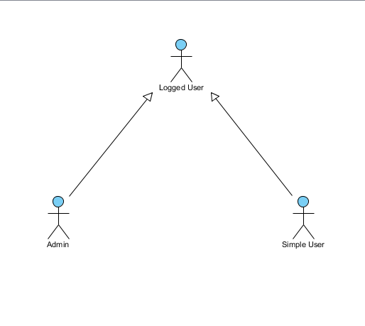

**3.2.Requisiti funzionali**

**Sportswear Reseller**, in virtù di quanto detto in precedenza, necessita delle seguenti gestioni del sistema che prevede un’interfaccia per il Venditore protetto da username e password e un’interfaccia Cliente protetta anch’essa da username e password.

**RF 1­ Gestione Account(ACN)**

Questa Funzionalità raccoglie tutte le operazioni necessarie per consentire agli utenti di gestire le informazioni registrate sul loro account.

**RF 1.0** – **Visualizza Info Account**:

Funzionalità che permette di visualizzare le info rese pubbliche dal possessore dell’Account;

**RF 1.1­ Login:**

Funzionalità che permetterà agli utenti di accedere al sistema tramite l’username e la password salvate in fase di registrazione.​

**RF 1.2 ­ Logout:** ​

Funzione che permette all’utente di uscire dal sistema.

**RF 1.3– Crea Account:** ​

Questa Funzionalità permette agli utenti di registrarsi al sistema e creare un loro Account e salvarlo nel sistema.

**RF 1.4 – Elimina Account**

Funzionalità che permette all’Account di tipo Cliente di eliminare il proprio account dal sistema

**RF 2­ Gestione Magazzino(MGZ)**

Questa Funzionalità consente al Venditore di effettuare tutte le operazioni necessarie per gestire al meglio il proprio magazzino

**RF 2.0– Visualizza elenco prodotti:**

Funzionalità che permette agli utenti di visualizzare l’elenco di prodotti presenti nel Magazzino.

**RF 2.1 – Aggiungi nuovo prodotto:**

Funzionalità che permette al Venditore di inserire in base alle categorie i nuovi prodotti arrivati in magazzino.

**RF 2.2** – **Rimuovi prodotto:**

Funzionalità che permette al Venditore di rimuovere uno o più prodotti.

**RF 2.3** –**Modifica prodotto:**

Funzionalità che permette al Venditore di diminuire o aumentare la quantità di pezzi disponibili in magazzino.

**RF 2.4** –**Ricerca prodotto:**

Funzionalità che permette agli utenti di ricercare un determinato prodotto all’interno del Magazzino.

**RF 3**– **Gestione Bilancio(BIL)**

Questa Funzionalità consente all’ Venditore di tenere sotto controllo le finanze della propria attività.

**RF 3.0 –Visualizza Bilancio:**

Funzionalità che permette al Venditore di visualizzare la lista di Transazioni effettuate con le relative date.

**RF 3.1 – Inserisci transazione:**

Funzionalità che permette al Venditore di inserire una transazione economica nella tabella aumentando o diminuendo il saldo totale in base al tipo di operazione: acquisto o vendita.

**RF 3.2 – Visualizza Statistiche**

Funzionalità che permette al Venditore di visualizzare tutte le informazioni inerenti all’andamento della propria attività

**RF 3.3 – Ricerca Transazione**

Funzionalità che permette al Venditore di ricercare un specifica transazione.

**RF 4 – Gestione Clienti(CLI)**

Questa Funzionalità permette al Venditore di avere a disposizione una rubrica dei propri clienti con le relative informazioni e la possibilità di contattarli.

**RF 4.0** – **Visualizza lista Clienti**:

Funzionalità che permette di visualizzare la lista di Account dei Clienti registrati al sistema.

**RF 4.1** – **Contatta cliente**:

Funzionalità che permette al Venditore di contattare singolarmente ogni cliente. Il sistema avvia il client mail impostato di default del Venditore e

inserisce nel campo destinatario l’email del cliente.

**RF 4.2 –Ricerca Contatto Cliente**

Funzionalità che permette al Venditore di ricercare un determinato Cliente registrato al sistema.

**RF 5– Gestione Ordini(ORD)**

Questa funzionalità permette al Cliente di inserire eliminare o modifcare un ordine, mentre permette alIl Venditore di visualizzare gli ordini che ogni cliente ha confermato

**RF 5.0 –Visualizza Elenco Ordini**

Funzionalità che permette di visualizzare l’intera lista di ordini

**RF 5.1 – Ricerca ordine**

Funzionalità che permette al Venditore di ricercare un determinato Ordine effettuato dai Clienti

**RF 6 – Gestione Carrello(CAR)**

Questa Funzionalità permette ad un cliente di effettuare tutte quelle operazioni necessarie per visualizzare i prodotti offerti dall’ Admin aggiungerli al carrello.

**RF 6.0 – Visualizza Carrello**

Funzionalità che permette di visualizzare l’intera contenuto del carrello

**RF 6.1 – Aggiungi Prodotto al Carrello**

Funzionalità che permette di aggiungere un o pù prodotti al carrello

**RF 6.2 – Acquista Prodotti**

Funzionalità che permette di acquistare i prodotti presenti nel carrello

Generando un ordine per il Venditore.

**RF 6.3 – Rimuovi prodotto dal carrello**

Funzionalità che permette al Cliente di rimuovere uno o più prodotti dal carrello.

**RF 7 – Gestione FaQ**

Questa Funzionalità permette ad un cliente di visualizzare le informazioni relative al fornitore e contattarlo tramite e-mail.

**RF 7.0 – Visualizza dati Venditore**

Funzionalità che permette agli utenti di visualizzare le informazioni rese publiche dal Venditore.

**RF 7.1 – Contatta Fornitore**

Funzionalità che permette alCliente di contattare il Fornitore a tal punto il sistema avvia il client mail impostato di default con il campo destinatario già compilato con l’indirizzo mail del fornitore.

## **Requisiti non funzionali**

**3.3.1. NRF - Usabilità**

Il sistema è rivolto a qualsiasi società, imprenditore o azienda che è interessata all'organizzazione interna di un negozio e-commerce realizzata mediante un'applicazione Java interfacciata ad un DBMS. L’interazione con il sistema non deve presentare un elevato grado di complessità. Deve, piuttosto, essere utilizzabile da un pubblico più eterogeneo possibile. Gli utenti che interagiscono con il sistema devono poter effettuare le operazioni con semplicità e rapidità, senza l’utilizzo di una lettura di un manuale. Le relative guide, tuttavia, devono essere presenti e accessibili per chiunque le desideri.

**3.3.2. NRF - Affidabilità**

Nel caso l’utente effettui combinazioni di operazioni non previste dal sistema, deve essere stampato a video l’opportuno messaggio di errore inerente a quell’operazione. Tutti i messaggi d’errore saranno salvati in un Log con nome utente,data,orario e relativo messaggio. Nel caso il sistema abbia problemi legati all’hardware i dati non saranno persi grazie all’uso di un DB. Sarà possibile pianificare dei backup periodici del DB, che , in caso di guasto, potranno essere ripristinati.

**3.3.3. NRF - Performance**

Per garantire un corretto funzionamento del sistema Ogni operazione effettuata dalIl Venditore deve avere un tempo di risposta pari a circa 1 secondo.

**3.3.4. NRF - Manutenibilità**

La documentazione del sistema, (rad, sdd, odd) garantirà che il sistema sia progettato e costruito seguendo i principi dell'ingegneria del software, garantendone la manutenibilità

**3.3.5. NRF - Implementazione**

La parte back­-end del sistema, verrà implementata in linguaggio SQL, eseguito sulla piattaforma Apache2. Come persistenza verrà utilizzato un database relazione tramite MySql Workbench. Il front­end verrà realizzato in li. ll sistema potrà, quindi, essere eseguito su tutte le versioni di Windows e le distribuzioni di Unix previa avere installata una versione di Java maggiore o uguale a 7.

**3.3.6. NRF - Legal**

Sportswear Reseller è realizzato in maniera tale da garantire il rispetto delle norme vigenti sulla privacy, facendo riferimento alla Legge 31 dicembre 1996, n. 675 del Parlamento Italiano, relativa alla tutela delle persone e di altri soggetti rispetto al trattamento dei dati personali.

**3.3.7. NRF - Sicurezza**

Il sistema prevede un modulo di autenticazione in modo da negare l’accesso da parte degli utenti non autorizzati. Gli unici due account a poter accedere saranno il “Venditore” come gestore dell’intero magazzino e i “Clienti” come acquirenti e infine gli sviluppatori per operazioni di manutenzione e collaudo

## **3.4. Modelli di sistema**

## **3.4.1. Scenari**

|  |  |  |
| --- | --- | --- |
| **ID** | **SC_GestioneAccount_1.0_1** | |
| **Nome scenario** | Visualizza Info Account | |
| **Partecipanti** | Antonio(Venditore) | |
| **Flusso di eventi** | **Utente** | **Sistema** |
| * Antonio gia autenticatosi al sito preme sul pulsante “Account” | * Il Sitema carica una pagina Web chimata Account con tutte le sue informazioni. |

|  |  |  |
| --- | --- | --- |
| **ID** | **SC_GestioneAccount_1.0_2** | |
| **Nome scenario** | Visualizza Info Account | |
| **Partecipanti** | Marco(Cliente) | |
| **Flusso di eventi** | **Utente** | **Sistema** |
| * Marco gia autenticatosi al sito preme sul pulsante “Account” | * Il Sitema carica una pagina Web chimata Account con tutte le sue informazioni. |

|  |  |  |
| --- | --- | --- |
| **ID** | **SC_GestioneAccount_1.1_1** | |
| **Nome scenario** | LogIn | |
| **Partecipanti** | Antonio(Venditore) | |
| **Flusso di eventi** | **Utente** | **Sistema** |
| * Antonio inserisce   e-mail e password  e preme il pulsante “LogIn” | * Il Sitema verifica il tipo di account e carica la Homepage del Venditore. |
| **Flusso di eventi Alternativo** | * Antonio inserisce   e-mail e password  e preme il pulsante “LogIn” | * Il Sitema mostra a video un alert notificano che i dati inseriti sono erreti e consiglia di riprovare . |

|  |  |  |
| --- | --- | --- |
| **ID** | **SC_GestioneAccount_1.1_2** | |
| **Nome scenario** | LogIn | |
| **Partecipanti** | Marco(Cliente) | |
| **Flusso di eventi** | **Utente** | **Sistema** |
| * Marco inserisce   e-mail e password  e preme il pulsante “LogIn” | * Il Sitema verifica il tipo di account e carica la Homepage del Cliente. |
| **Flusso di eventi Alternativo** | * Marco inserisce   e-mail e password  e preme il pulsante “LogIn” | * Il Sitema mostra a video un alert notificano che i dati inseriti sono erreti e consiglia di riprovare o di registrarsi nel caso non si abbia un account. |

|  |  |  |
| --- | --- | --- |
| **ID** | **SC_GestioneAccount_1.2_1** | |
| **Nome scenario** | LogOut | |
| **Partecipanti** | Antonio(Venditore) | |
| **Flusso di eventi** | **Utente** | **Sistema** |
| * Antonio preme il pulsante “LogOut” | * Il Sitema chiude la sessione e riporta l’utente alla pagina di accesso. |

|  |  |  |
| --- | --- | --- |
| **ID** | **SC_GestioneAccount_1.2_2** | |
| **Nome scenario** | LogOut | |
| **Partecipanti** | Marco(Cliente) | |
| **Flusso di eventi** | **Utente** | **Sistema** |
| * Marco preme il pulsante “LogOut” | * Il Sitema chiude la sessione e riporta l’utente alla pagina di accesso. |

|  |  |  |
| --- | --- | --- |
| **ID** | **SC_GestioneAccount_1.3** | |
| **Nome scenario** | CreaAccount | |
| **Partecipanti** | Marco(Cliente) | |
| **Flusso di eventi** | **Utente** | **Sistema** |
| * Marco decide di creare un proprio account e inserisce i seguenti dati chiesti dal Sistema:   Email,Password,Nome, Cognome,NomeSocietà, IndirizzoSocietà, partitaIva  Una volta inseriti prema sul Pulsante “Registra” | * Il Sitema verifica i dati inseriti, i dati sono corretti quindi crea l’account e carica la sessione caricando la HomePage del Cliente appena registrato |
| **Flusso di eventi alternativo** | * Marco decide di creare un proprio account e inserisce i seguenti dati chiesti dal Sistema:   Email,Password,Nome, Cognome,NomeSocietà, IndirizzoSocietà, partitaIva  Una volta inseriti prema sul Pulsante “Registra” | * Il Sistema verifica i dati inseriti, alcuni dati sono errati quindi comunica a Marco a quali voci corrispondono i dati errati tramite un alert. |
| **Flusso di eventi alternativo** | * Marco decide di creare un proprio account e inserisce i seguenti dati chiesti dal Sistema:   Email,Password,Nome, Cognome,NomeSocietà, IndirizzoSocietà, partitaIva  Una volta inseriti prema sul Pulsante “Annulla” | * Il Sistema cancella tutti i campi settati da Marco |

|  |  |  |
| --- | --- | --- |
| **ID** | **SC_GestioneAccount_1.4** | |
| **Nome scenario** | Elimina Account | |
| **Partecipanti** | Marco(Cliente) | |
| **Flusso di eventi** | **Utente** | **Sistema** |
| * Marco preme il pulsante “Account” * Marco Visualizza la Pagina del suo Profilo e preme sulla pulsante “Elimina Account” * Marco Preme sul Pulsante OK | * Il Sistema riceve la richiesta e apre la pagina del Account * Il Sistema comunica a Marco se è sicuro della sua scelta tramite un alert * Il Sistema Elimina l’account di Marco e chiude la Sessione reindirizzandolo alla pagina di registrazione. |
| **Flusso di eventi alternativo** | * Marco preme il pulsante “Profilo” * Marco Visualizza la Pagina del suo Profilo e preme sulla pulsante “Elimina Account” * Marco Preme sul Pulsante Annulla | * Il Sistema riceve la richiesta e apre la pagina del Profilo * Il Sistema comunica a Marco se è sicuro della sua scelta tramite un alert * Il Sistema chiude l’alert. |

|  |  |  |
| --- | --- | --- |
| **ID** | **SC_GestioneMagazzino_2.0_1** | |
| **Nome scenario** | VisualizzaElencoProdotti | |
| **Partecipanti** | Antonio(Venditore) | |
| **Flusso di eventi** | **Utente** | **Sistema** |
| * Antonio una volta effettuato il login visualizza la sua HomePage preme sul pulsante “Magazzino” * Antonio Seleziona la categoria “Completini” | * Il Sistema carica una pagina chimata “Gestione Magazzino” presentando un elenco delle varie categorie di prodotti presenti. * Il Sistema aggiorna la pagina con l’elenco dei completini presenti in magazzino |

|  |  |  |
| --- | --- | --- |
| **ID** | **SC_GestioneMagazzino_2.0** | |
| **Nome scenario** | VisualizzaElencoProdotti | |
| **Partecipanti** | Marco(Cliente) | |
| **Flusso di eventi** | **Utente** | **Sistema** |
| * Marco una volta effettuato il login nella HomePage visualizza una lista delle categorie offerte.Seleziona la categoria “Scarpe” | * Il Sitema aggiorna la pagina caricando la lista di prodotti inerente alla categoria selezionata |

|  |  |  |
| --- | --- | --- |
| **ID** | **SC_GestioneMagazzino_2.1** | |
| **Nome scenario** | AggiungiProdotto | |
| **Partecipanti** | Antonio(Venditore) | |
| **Flusso di Eventi** | **Utente** | **Sistema** |
| * Antonio una volta visualizzata la lista di prodotti inerenete ad una determinata categoria decide di aggiungere un nuovo prodotto e preme sul pulsante aggiungi * Antonio inserisce i seguenti dati: idProdotto,Nome,Descrizione ,QuantitàPezzi e Prezzo . Preme sul pulsante Aggiungi | * Il Sistema carica un form “Aggiungi Prodotto” chiedendo dei parametri in input. * Il Sistema verifica i dati inseriti, e comunica ad Antonio che il Nuovo prodotto è stato aggiunto in Magazzino |
| **Flusso di eventi alternativo** | * Antonio una volta visualizzata la lista di prodotti inerenete ad una determinata categoria decide di aggiungere un nuovo prodotto e preme sul pulsante aggiungi * Antonio inserisce i seguenti dati: idProdotto,Nome,Descrizione ,QuantitàPezzi e Prezzo . Preme sul pulsante Aggiungi * Antonio modifica l’idProdotto e ritenta l’inserimento del nuovo prodotto che va a buonfine | * Il Sistema carica un form “Aggiungi Prodotto” chiedendo dei parametri in input. * Il Sistema verifica i dati inseriti, e comunica ad Antonio che è già presente in Magazzino un prodotto con uno stesso IdProdotto |
| **Flusso di eventi Alternativi** | * Antonio una volta visualizzata la lista di prodotti inerenete ad una determinata categoria decide di aggiungere un nuovo prodotto e preme sul pulsante aggiungi * Antonio preme sul pulsante Annulla | * Il Sistema carica un form “Aggiungi Prodotto” chiedendo dei parametri in input. * Il Sistema chiude il form “Aggiungi Prodotto” |

|  |  |  |
| --- | --- | --- |
| **ID** | **SC_GestioneMagazzino_2.2** | |
| **Nome scenario** | RimuoviProdotto | |
| **Partecipanti** | Antonio(Venditore) | |
| **Flusso di eventi** | **Utente** | **Sistema** |
| * Antonio una volta visualizzata la lista di prodotti inerenete ad una determinata categoria decide di rimuoverne uno quindi preme sul pulsante “Rimuovi Prodotto” seleziona il prodotto che intende eliminare e preme su “Conferma” * Antonio preme Ok | * Il Sistema comunica con un alert chiedendo ad Antonio se è sicouro di rimuovere i prodotti selezionati * Il Sistema esegue la rimozione dei prodotti selezionati dal Magazzino e aggiorna la lista di prodotti |
| **Flusso di eventi Alternativo** | * Antonio una volta visualizzata la lista di prodotti inerenete ad una determinata categoria decide di rimuoverne uno quindi preme sul pulsante “Rimuovi Prodotto” seleziona il prodotto che intende eliminare e preme su “Conferma” * Antonio preme Annulla | * Il Sistema comunica con un alert chiedendo ad Antonio se è sicouro di rimuovere i prodotti selezionati * Il sistema permette ad Antonio di di selezionare/deselzionare i prodotti |
| **Flusso di eventi alternativo** | * Antonio una volta visualizzata la lista di prodotti inerenete ad una determinata categoria decide di rimuoverne uno quindi preme sul pulsante “Rimuovi Prodotto” seleziona il prodotto che intende eliminare e preme su “Annulla” | * Il sistema deseleziona tutti i prodotti selezionati. |

|  |  |  |
| --- | --- | --- |
| **ID** | **SC_GestioneMagazzino_2.3** | |
| **Nome scenario** | ModificaProdotto | |
| **Partecipanti** | Antonio(Venditore) | |
| **Flusso di eventi** | **Utente** | **Sistema** |
| * Antonio una volta visualizzata la lista di prodotti inerenete ad una determinata categoria decide di modificarne uno quindi preme sul pulsante “Modifica Prodotto “ inerente al Prodotto che intende eliminare * Antonio apporta le modifiche e preme sul pulsante “Salva” | * Il Sistema apre un form con i campi del prodotto editabili * Il Sistema apporta le modifiche e aggiorna la lista |
| **Flusso di eventi Alternativo** | * Antonio una volta visualizzata la lista di prodotti inerenete ad una determinata categoria decide di modificarne uno quindi preme sul pulsante “Modifica Prodotto “ inerente al Prodotto che intende eliminare * Antonio preme Annulla | * Il Sistema apre un form con i campi del prodotto editabili * Il Sistema chiude il form di Modifica |

|  |  |  |
| --- | --- | --- |
| **ID** | **SC_GestioneMagazzino_2.4_1** | |
| **Nome scenario** | RicercaProdotto | |
| **Partecipanti** | Antonio(Venditore) | |
| **Flusso di eventi** | **Utente** | **Sistema** |
| * Antonio una volta visualizzata la lista di prodotti inerenete ad una determinata categoria decide di Cercarne uno in particolare quindi inserisce nel form di ricerca i paramtri del prodotti che intende cercare una volta inseriti preme su “cerca” | * Il Sistema riceve i dati in input e aggiorna la lista dei prodotti con tutti i prodotti che hanno come paramtri quelli richiesti |
| **Flusso di eventi Alternativo** | * Antonio una volta visualizzata la lista di prodotti inerenete ad una determinata categoria decide di Cercarne uno in particolare quindi inserisce nel form di ricerca i paramtri del prodotti che intende cercare una volta inseriti preme su “cerca” * Antonio preme Ok e Modifica i parametri di ricerca. | * Il Sistema riceve i dati in input e comunica con un alert che non c’è nessun prodotto in Magazzino che abbia qui paramtri |

|  |  |  |
| --- | --- | --- |
| **ID** | **SC_GestioneMagazzino_2.4_2** | |
| **Nome scenario** | RicercaProdotto | |
| **Partecipanti** | Marco(Cliente) | |
| **Flusso di eventi** | **Utente** | **Sistema** |
| * Marco una volta visualizzata la lista di prodotti inerenete ad una determinata categoria decide di Cercarne uno in particolare quindi inserisce nel form di ricerca i paramtri del prodotti che intende cercare una volta inseriti preme su “cerca” | * Il Sistema riceve i dati in input e aggiorna la lista dei prodotti con tutti i prodotti che hanno come paramtri quelli richiesti |
| **Flusso di eventi Alternativo** | * Antonio una volta visualizzata la lista di prodotti inerenete ad una determinata categoria decide di Cercarne uno in particolare quindi inserisce nel form di ricerca i paramtri del prodotti che intende cercare una volta inseriti preme su “cerca” * Marco preme Ok e Modifica i parametri di ricerca. | * Il Sistema riceve i dati in input e comunica con un alert che non c’è nessun prodotto in Magazzino che abbia qui paramtri |

|  |  |  |
| --- | --- | --- |
| **ID** | **SC_GestioneBilancio_3.0** | |
| **Nome scenario** | VisualizzaBilancio | |
| **Partecipanti** | Antonio(Venditore) | |
| **Flusso di eventi** | **Utente** | **Sistema** |
| * Antonio una volta effettuato il login visualizza la sua HomePage preme sul pulsante “Bilancio” | * Il Sistema carica una pagina chimata “Gestione Bilancio” presentando un elenco delle transazioni effettuate fino a quel momento. |

|  |  |  |
| --- | --- | --- |
| **ID** | **SC_GestioneBilancio_3.1** | |
| **Nome scenario** | Inserisci Transazione | |
| **Partecipanti** | Antonio(Venditore) | |
| **Flusso di eventi** | **Utente** | **Sistema** |
| * Antonio una volta visualizzata la lista di transazioni decide di aggiungerne una e preme sul pulsante aggiungi * Antonio inserisce i seguenti dati: idTransazione,Data,Descrizione, Importo . Preme sul pulsante Aggiungi | * Il Sistema carica un form “Aggiungi Transazione” chiedendo dei parametri in input. * Il Sistema verifica i dati inseriti, e comunica ad Antonio che la Nuova transazione è stata aggiunta al bilancio |
| **Flusso di eventi alternativo** | * Antonio una volta visualizzata la lista di transazioni decide di aggiungerne una e preme sul pulsante aggiungi * Antonio inserisce i seguenti dati: idTransazione,Data,Descrizione, Importo . Preme sul pulsante Aggiungi * Antonio modifica l’id e ritenta l’inserimento del nuovo prodotto che va a buonfine | * Il Sistema carica un form “Aggiungi Transazione” chiedendo dei parametri in input * Il Sistema verifica i dati inseriti, e comunica ad Antonio che è già presente nel Bilancio una transazione con uno stesso Id |
| **Flusso di eventi alternativo** | Antonio una volta visualizzata la lista di transazioni decide di aggiungerne una e preme sul pulsante aggiungi   * Antonio preme sul pulsante Annulla | * Il Sistema carica un form “Aggiungi Transazione” chiedendo dei parametri in input * Il Sistema chiude il form “Aggiungi Transazione” |

|  |  |  |
| --- | --- | --- |
| **ID** | **SC_GestioneBilancio_3.2** | |
| **Nome scenario** | VisualizzaStatistiche | |
| **Partecipanti** | Antonio(Venditore) | |
| **Flusso di eventi** | **Utente** | **Sistema** |
| * Antonio una volta visualizzata la lista di transazioni decide di vedere l’andamento della propria attività quindi preme sulla voce “statistiche” | * Il Sistema aggiorna la pagina mostrando un grafo ricavato dai dati presenti nel bilancio. |

|  |  |  |
| --- | --- | --- |
| **ID** | **SC_GestioneBilancio_3.3** | |
| **Nome scenario** | RicercaTransazione | |
| **Partecipanti** | Antonio(Venditore) | |
| **Flusso di eventi** | **Utente** | **Sistema** |
| * Antonio una volta visualizzata la lista transazioni categoria cercarne una in particolare quindi inserisce nel form di ricerca i paramtri della transazione che intende cercare una volta inseriti preme su “cerca” | * Il Sistema riceve i dati in input e aggiorna la lista delle transazioni con tutte le transazioni che hanno come paramtri quelli richiesti |
| **Flusso di eventi alternativo** | * Antonio una volta visualizzata la lista transazioni categoria cercarne una in particolare quindi inserisce nel form di ricerca i paramtri della transazione che intende cercare una volta inseriti preme su “cerca” * Antonio preme Ok e Modifica i parametri di ricerca. | * Il Sistema riceve i dati in input e comunica con un alert che non c’è nessuna tranzione che corrisponda a quei parametri |

|  |  |  |
| --- | --- | --- |
| **ID** | **SC_GestioneCliente_4.0** | |
| **Nome scenario** | VisualizzaElencoClienti | |
| **Partecipanti** | Antonio(Venditore) | |
| **Flusso di eventi** | **Utente** | **Sistema** |
| * Antonio una volta effettuato il login decide di visualizzare l’elenco dei propri clienti e prese sulla voce “Clienti” | * Il Sistema carica una pagina con una lista di tutti i clienti registrati al sistema. |

|  |  |  |
| --- | --- | --- |
| **ID** | **SC_GestioneCliente_4.1** | |
| **Nome scenario** | ContattaCliente | |
| **Partecipanti** | Antonio(Venditore) | |
| **Flusso di eventi** | **Utente** | **Sistema** |
| * Antonio una volta visualizzata la lista di clienti decide di contattare alcuni di loro per proporgli delle offerte. Seleziona i clienti che intede contattare e preme sulla voce contatta * Antonio insierisce il messaggio allega un file pdf e preme su invia. | * Il Sistema carica una pagina per l’invio di messaggi con il campo destinatario settato con le email dei clienti selezionati il campo mittente settato con l’email del venditore e il campo per il messaggio editabile con la possibilità di allegare dei file aggiuntivi. * Spedisce il messaggio ai clienti con l’email corrispondente. |

|  |  |  |
| --- | --- | --- |
| **ID** | **SC_GestioneClienti_4.2** | |
| **Nome scenario** | RicercaCliente | |
| **Partecipanti** | Antonio(Venditore) | |
| **Flusso di eventi** | **Utente** | **Sistema** |
| * Antonio una volta visualizzata la lista clienti decide di cercarne uno in particolare per contattarlo quindi inserisce nel form di ricerca i paramtri del cliente che intende cercare una volta inseriti preme su “cerca” | * Il Sistema riceve i dati in input e aggiorna la lista dei clienti con tutti i clienti che hanno come paramtri quelli richiesti |
| **Flusso di eventi alternativo** | * Antonio una volta visualizzata la lista clienti decide di cercarne uno in particolare per contattarlo quindi inserisce nel form di ricerca i paramtri del cliente che intende cercare una volta inseriti preme su “cerca” * Antonio preme Ok e Modifica i parametri di ricerca. | * Il Sistema riceve i dati in input e comunica con un alert che non c’è nessun cliente che corrisponda a quei parametri |

|  |  |  |
| --- | --- | --- |
| **ID** | **SC_GestioneOrdini_5.0** | |
| **Nome scenario** | VisualizzaElencoOrdini | |
| **Partecipanti** | Antonio(Venditore) | |
| **Flusso di eventi** | **Utente** | **Sistema** |
| * Antonio una volta effettuato il login decide di visualizzare l’elenco degli ordini che gli sono pervenuti e preme sulla voce“Ordini” | * Il Sistema carica una pagina con una lista di tutti i gli ordini che sono stati richiesti. |

|  |  |  |
| --- | --- | --- |
| **ID** | **SC_GestioneOrdini_5.0_1** | |
| **Nome scenario** | VisualizzaElencoOrdini | |
| **Partecipanti** | Marco(Cliente) | |
| **Flusso di eventi** | **Utente** | **Sistema** |
| * Marco una volta effettuato il login decide di visualizzare l’elenco degli ordini che ha effettuato e preme sulla voce“miei Ordini” | * Il Sistema carica una pagina con una lista di tutti i gli ordini che Marco ha richiesto. |

|  |  |  |
| --- | --- | --- |
| **ID** | **SC_GestioneOrdini_5.1** | |
| **Nome scenario** | RicercaOrdine | |
| **Partecipanti** | Antonio(Venditore) | |
| **Flusso di eventi** | **Utente** | **Sistema** |
| * Antonio una volta visualizzata la lista di ordini decide di cercarne uno in particolare quindi inserisce nel form di ricerca i paramtri dell’ordine che intende cercare una volta inseriti preme su “cerca” | * Il Sistema riceve i dati in input e aggiorna la lista degli ordini con tutti gli ordini che hanno come paramtri quelli richiesti |
| **Flusso di eventi alternativo** | * Antonio una volta visualizzata la lista di ordini decide di cercarne uno in particolare quindi inserisce nel form di ricerca i paramtri dell’ordine che intende cercare una volta inseriti preme su “cerca” * Antonio preme Ok e Modifica i parametri di ricerca. | * Il Sistema riceve i dati in input e comunica con un alert che non c’è nessun ordine che corrisponda a quei parametri |

|  |  |  |
| --- | --- | --- |
| **ID** | **SC_GestioneCarrello_6.0** | |
| **Nome scenario** | Visualizza Carrello | |
| **Partecipanti** | Marco(Cliente) | |
| **Flusso di eventi** | **Utente** | **Sistema** |
| * Marco gia autenticatosi al sito preme sul pulsante “Carrello” | * Il Sitema carica una pagina Web chimata Carrello con tutti i prodotti da lui inseriti in quella sessione e che è deciso ad acquistare. |

|  |  |  |
| --- | --- | --- |
| **ID** | **SC_GestioneCarrello_6.1** | |
| **Nome scenario** | Aggiungi prodotto al carrello | |
| **Partecipanti** | Marco(Cliente) | |
| **Flusso di eventi** | **Utente** | **Sistema** |
| * Marco una volta visualizzata la lista di prodotti decide di aggiungerne uno al suo carrello preme sul pulsante aggiungi | * Il Sistema seleziona il prodotto e lo inseirisce all’interno del carrello di Marco. |

|  |  |  |
| --- | --- | --- |
| **ID** | **SC_GestioneCarrello_6.2** | |
| **Nome scenario** | Acquista prodotto | |
| **Partecipanti** | Marco(Cliente) | |
| **Flusso di eventi** | **Utente** | **Sistema** |
| * Marco una volta visualizzata la lista di prodotti presenti nel suo carrello decide di acquistarli e preme sul pulsante acquista * Marco inserisce i seguenti dati: Indirizzo a cui spedire la merce, seleziona il tipo di carta con cui sceglie di pagare e inserisce il numero di riferimento alla carta | * Il Sistema carica un form “Pagamento” chiedendo dei parametri in input. * Il Sistema verifica i dati inseriti, e comunica a Marco che il pagamento è stato accettato, rimuove il prodotti dal carrello, diminuisce la quantità di pezzi in magazzino riferiti ai prodotti acquistati e genera un ordine con le informazioni dei prodotti e del cliente che li ha acquistati, genera poi una transzione che aggiunge al Bilancio con una descrizione tradda dall’ordine e cme importo il totale di tutto l’ordine |
| **Flusso di eventi alternativo** | * Marco una volta visualizzata la lista di prodotti presenti nel suo carrello decide di acquistarli e preme sul pulsante acquista * Marco inserisce i seguenti dati: Indirizzo a cui spedire la merce, seleziona il tipo di carta con cui sceglie di pagare e inserisce il numero di riferimento alla carta * Marco corregge gli errori e riprova ad effettuare l’operazione che va a buon fine | * Il Sistema carica un form “Pagamento” chiedendo dei parametri in input. * Il Sistema verifica i dati inseriti, e comunica a Marco che i dati inseriti sono errati |

|  |  |  |
| --- | --- | --- |
| **ID** | **SC_GestioneCarrello_6.3** | |
| **Nome scenario** | RimuoviProdottoDalCarrello | |
| **Partecipanti** | Marco(Cliente) | |
| **Flusso di eventi** | **Utente** | **Sistema** |
| * Marco una volta visualizzata la lista di prodotti presenti nel suo carrello decide di rimuoverne uno quindi preme sul pulsante “Rimuovi Prodotto” seleziona il prodotto che intende eliminare e preme su “Conferma” * Marco preme Ok | * Il Sistema comunica con un alert chiedendo a Marco se è sicouro di rimuovere i prodotti selezionati * Il Sistema esegue la rimozione dei prodotti selezionati dal Magazzino e aggiorna la lista di prodotti |
| **Flusso di eventi Alternativo** | * Marco una volta visualizzata la lista di prodotti presenti nel carrello decide di rimuoverne uno quindi preme sul pulsante “Rimuovi Prodotto” seleziona il prodotto che intende eliminare e preme su “Conferma” * Marco preme Annulla | * Il Sistema comunica con un alert chiedendo ad Antonio se è sicouro di rimuovere i prodotti selezionati * Il sistema permette a Marco di di selezionare/deselzionare i prodotti |
| **Flusso di eventi alternativo** | * Marco una volta visualizzata la lista di prodotti presenti nel carrello decide di rimuoverne uno quindi preme sul pulsante “Rimuovi Prodotto” seleziona il prodotto che intende eliminare e preme su “Annulla” | * Il sistema deseleziona tutti i prodotti selezionati. |

|  |  |  |
| --- | --- | --- |
| **ID** | **SC_GestioneFaQ_7.0** | |
| **Nome scenario** | VisualizzaInfoVenditore | |
| **Partecipanti** | Marco(Cliente) | |
| Flusso di eventi | **Utente** | **Sistema** |
| * Marco una volta effettuato il login decide di contattare il Venditore e preme sulla voce FaQ | * Il Sistema carica una pagina con tutte le info del venditore |

|  |  |  |
| --- | --- | --- |
| **ID** | **SC_GestioneFaQ_7.1** | |
| **Nome scenario** | ContattaVenditore | |
| **Partecipanti** | Marco(Cliente) | |
| **Flusso di eventi** | **Utente** | **Sistema** |
| * Marco una volta visualizzate le info del venditore dicide di contattarlo e preme sulla voce contatta * Marco insierisce il messaggio allega un file pdf e preme su invia. | * Il Sistema carica una pagina per l’invio di messaggi con il campo destinatario settato con le email del Venditore, il campo mittente settato con l’email di Marco e il campo per il messaggio editabile con la possibilità di allegare dei file aggiuntivi. * Spedisce il messaggio. |

**3.4.3. Modello degli oggetti**

**3.4.3.1 Diagrammi dei Casi D’uso**

### Gestione Account(ACN)

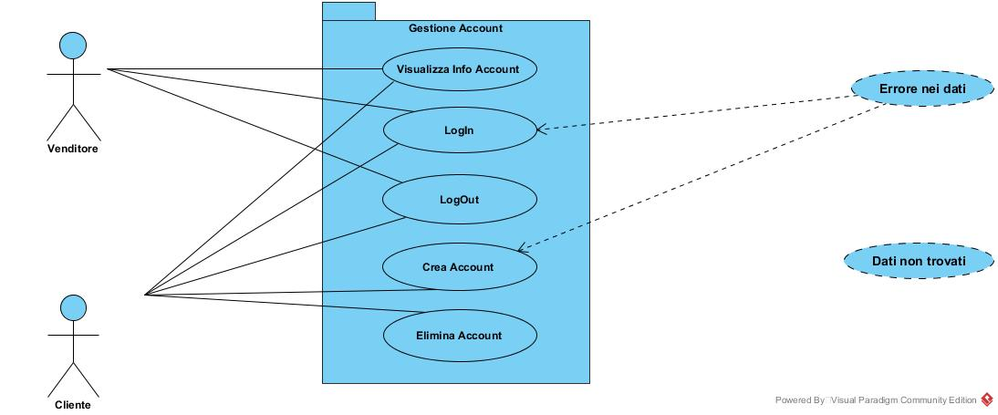

**Gestione Magazzino(MGZ)**

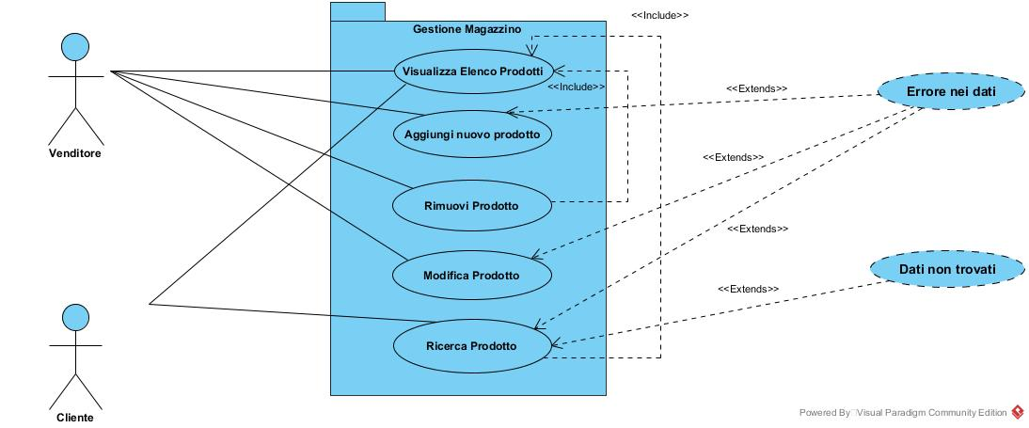

**Gestione Bilancio(BIL)**

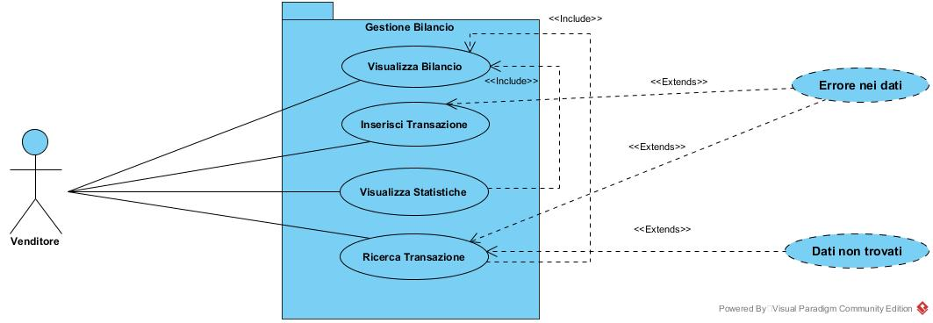

**Gestione Clienti(CLI)**

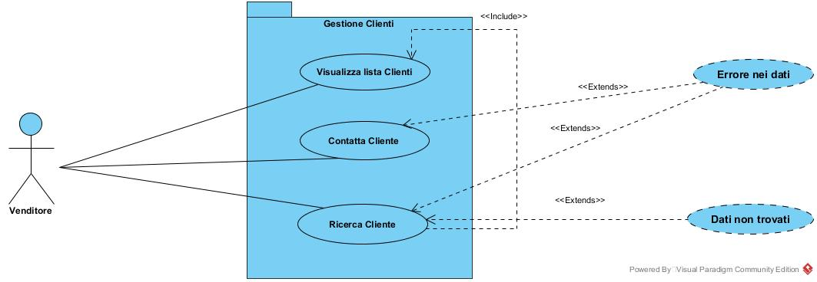

**Gestione Ordini(ORD)**

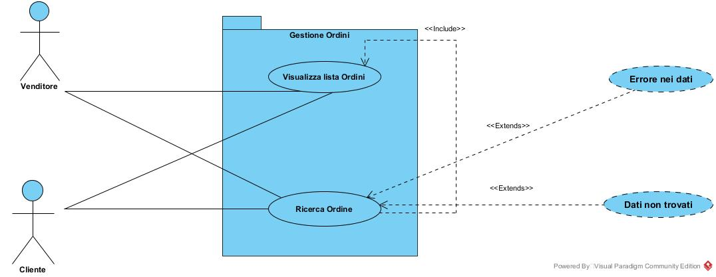

**Gestione Carrello(CAR)**

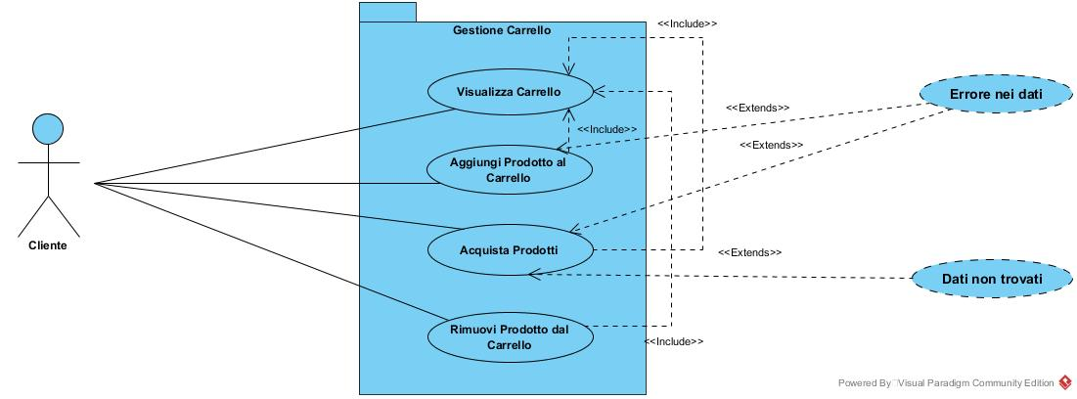

**Gestione FaQ**

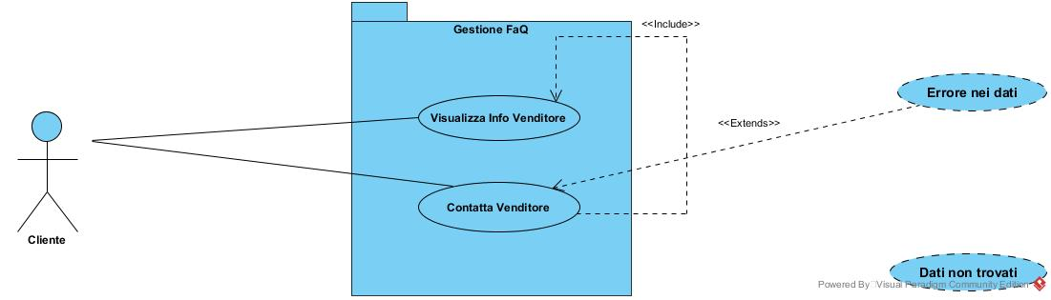

**3.4.3.2 Class Diagram**

**UML Entity Class Diagram**

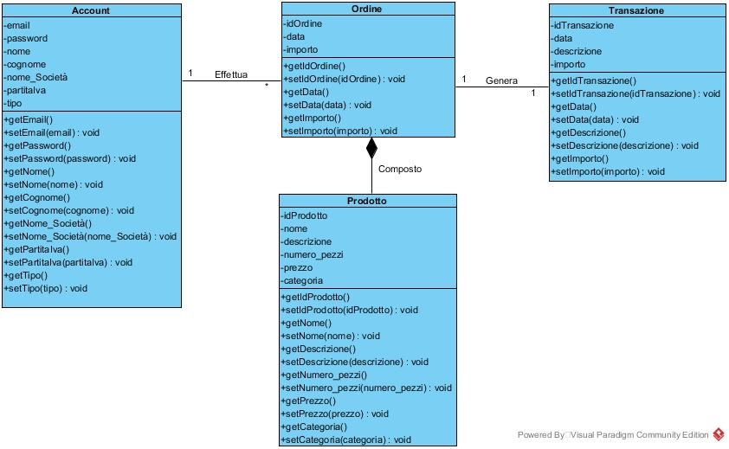

**Gestione Account**

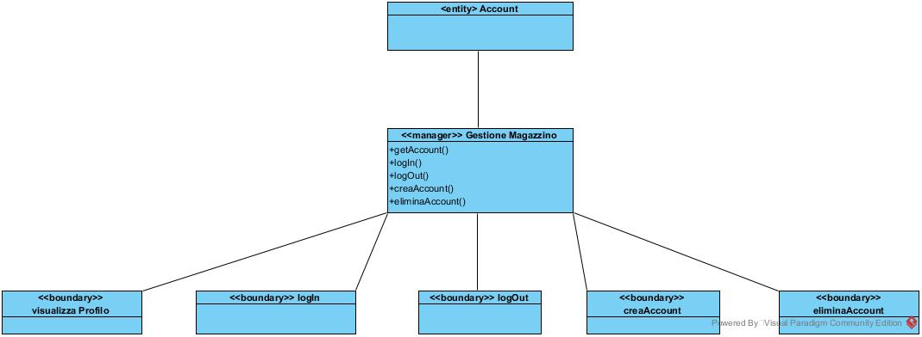

|  |  |  |
| --- | --- | --- |
| **TIPO** | **NOME** | **DESCRIZIONE** |
| **Entity Object** | **Account** | **Rappresenta l’account di un utente** |
| **Boundary Object** | * **Visualizza Profilo** * **logIn** * **logOut** * **creaAccount** * **eliminaAccount** | * **permette ad ogni utente di visualizzare le proprie info** * **permette di accedere al sistema** * **permette di uscire dal sistema** * **permette di creare un Account per accedere al sistema** * **permette ad un utente di eliminare il proprio account** |
| **Control Object** | **Gestione Account** | **Gestisce tutte le operazioni che un utente può eseguire sul proprio account e permette di farlo accedere o uscire dal sistema** |

**Gestione Magazzino**

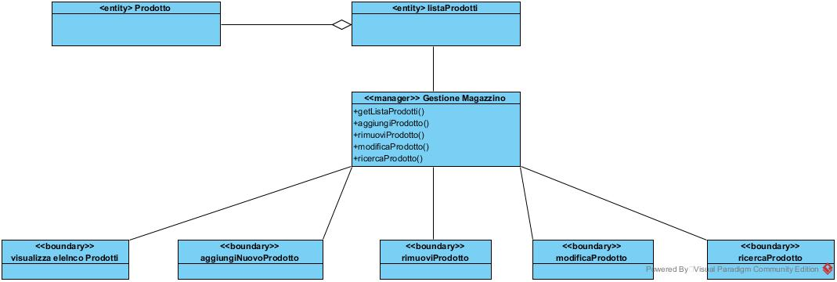

|  |  |  |
| --- | --- | --- |
| **TIPO** | **NOME** | **DESCRIZIONE** |
| **Entity Object** | **Prodotto**  **ListaProdotti** | **Rappresenta l’account di un utente**  **Rappresenta la lista di prodotti presenti in magazzino** |
| **Boundary Object** | * **Visualizza elenco Prodotti** * **aggiumgiNuovoProdotto** * **rimuoviProdotto** * **modificaProdotto** * **ricercaProdotto** | * **permette ad ogni utente di visualizzare i prodotti presenti in magazzino** * **permette di inserire un nuovo prodotto nel Magazzino** * **permette di rimuovere un prodotto dal Magazzino** * **permette di modificare un determinato prodotto** * **permette ricercare un determinato prodotto** |
| **Control Object** | **Gestione Magazzino** | **Gestisce tutte le operazioni che si possono effettuare sui prodotti** |

**Gestione Bilancio**

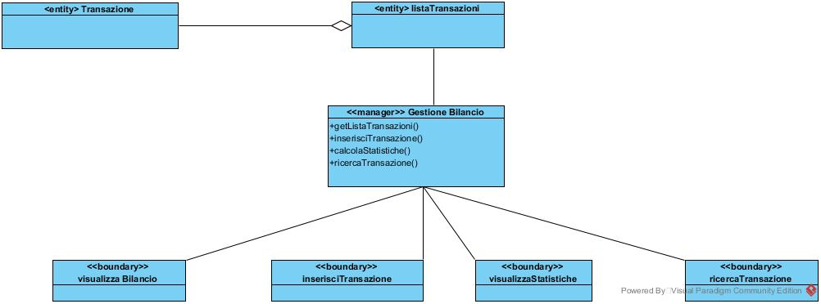

|  |  |  |
| --- | --- | --- |
| **TIPO** | **NOME** | **DESCRIZIONE** |
| **Entity Object** | **Transazione**  **listaTransazioni** | **Rappresenta la registrazione di ordine**  **Rappresenta l’insieme di tutte le Transazioni** |
| **Boundary Object** | * **Visualizza Bilancio** * **inserisciTransazione** * **visualizzaStatistiche** * **ricerca Transazione** | * **permette di visualizzare la lista di transazioni** * **permette di inserire una transazione** * **permette di calcolare le statistiche e visualizzare un grafico** * **permette di ricercare una transazione nel Bilancio** |
| **Control Object** | **Gestione Bilancio** | **Gestisce tutte le operazioni che si possono effettuare sul Bilancio** |

**Gestione Clienti**

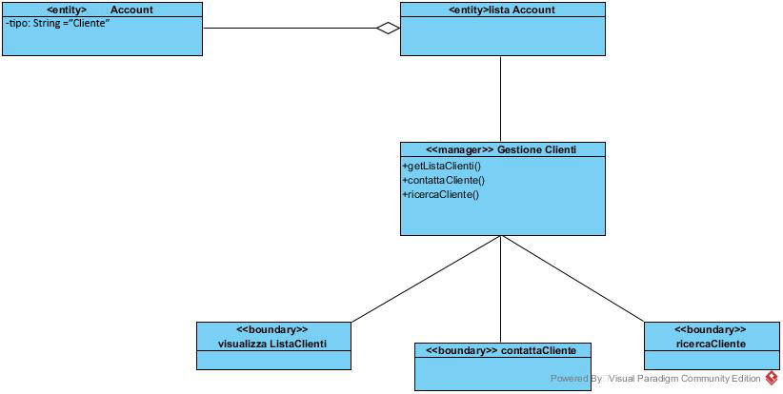

|  |  |  |
| --- | --- | --- |
| **TIPO** | **NOME** | **DESCRIZIONE** |
| **Entity Object** | **Account**  **Lista Account** | **Rappresenta l’account di un utente**  **Rappresenta la lista di tutti gli account** |
| **Boundary Object** | * **Visualizza ListaClienti** * **Contatta Cliente** * **ricercaCliente** | * **permette di visualizzare la lista di Account di tipo Cliente** * **permette di contattare un determinato cliente** * **permette di ricercare n determinato Cliente** |
| **Control Object** | **Gestione Cliente** | **Gestisce tutte le operazioni riguardo agli account di tipo Clienti** |

**Gestione Ordini**

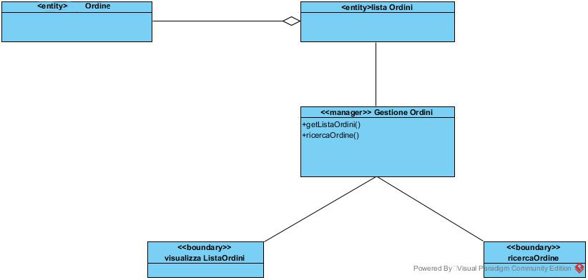

|  |  |  |
| --- | --- | --- |
| **TIPO** | **NOME** | **DESCRIZIONE** |
| **Entity Object** | **Ordine**  **ListaOrdini** | **Rappresenta l’ordine effettuato da un cliente**  **Rappresenta la lisa di ordini effettuati** |
| **Boundary Object** | * **Visualizza ListaOrdini** * **Ricerca Ordine** | * **permette ad ogni utente di visualizzare la lista di ordini** * **permette di ricercare un ordine presente nella lista** |
| **Control Object** | **Gestione Ordini** | **Gestisce tutte le operazioni riguardante gli ordini** |

**Gestione Carrello**

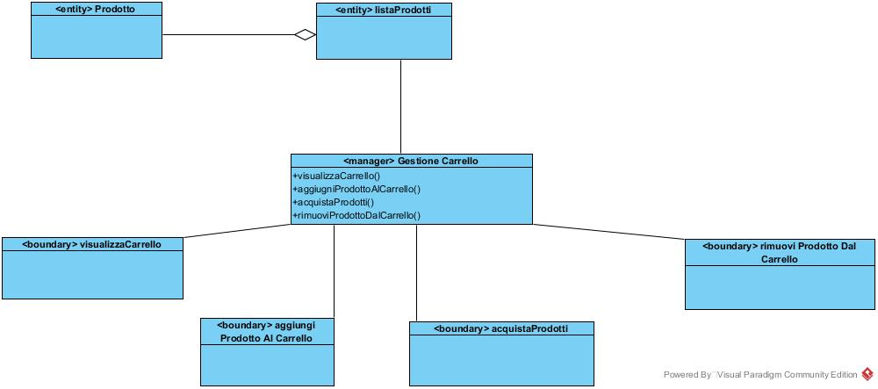

|  |  |  |
| --- | --- | --- |
| **TIPO** | **NOME** | **DESCRIZIONE** |
| **Entity Object** | **Prodotto**  **Lista Prodotti** | **Rappresenta il prodotto presente in magazzino**  **Rappresenta la lista di prodotti presenti in Magazzino** |
| **Boundary Object** | * **Visualizza Carrello** * **aggiungiProdottoAlCarrello** * **acquistaProdotti** * **rimuoviProdottoDalcarrello** | * **permette di visualizzare il contenuto di del carrello** * **permette di iserire un prodotto nel carrello** * **permette di acquistare i prodotti presenti nel carrello** * **permette di rimuovere i prodotti dal carrello** |
| **Control Object** | **Gestione Carrello** | **Gestisce tutte le operazioni riguardanti la gestione del carrello di un cliente** |

**Gestione FaQ**

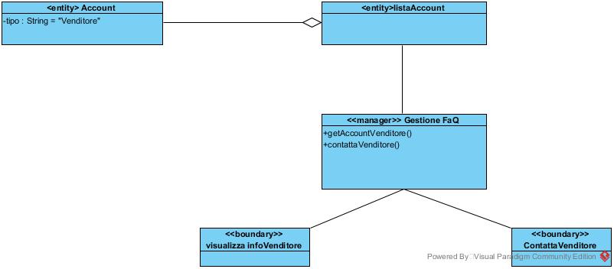

|  |  |  |
| --- | --- | --- |
| **TIPO** | **NOME** | **DESCRIZIONE** |
| **Entity Object** | **Account**  **ListaAccount** | **Rappresenta l’account di un Utente di tipo Venditore**  Rappresenta la lista di account |
| **Boundary Object** | * **Visualizza info Venditore** * **contattaVenditore** | * **permette ad ogni utente di visualizzare le proprie info** * **permette ai clienti di contattare il Venditore** |
| **Control Object** | **Gestione FaQ** | **Gestisce tutte le operazioni riguardanti le la gestione delle informazioni del venditore** |

### 3.4.3.3. Sequence Diagrams

**SD 1.0** – **Visualizza Info Account**

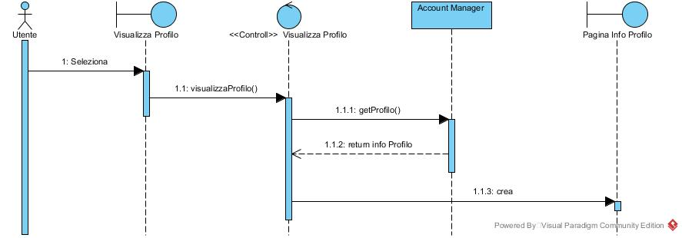

**SD 1.1­ Login:**

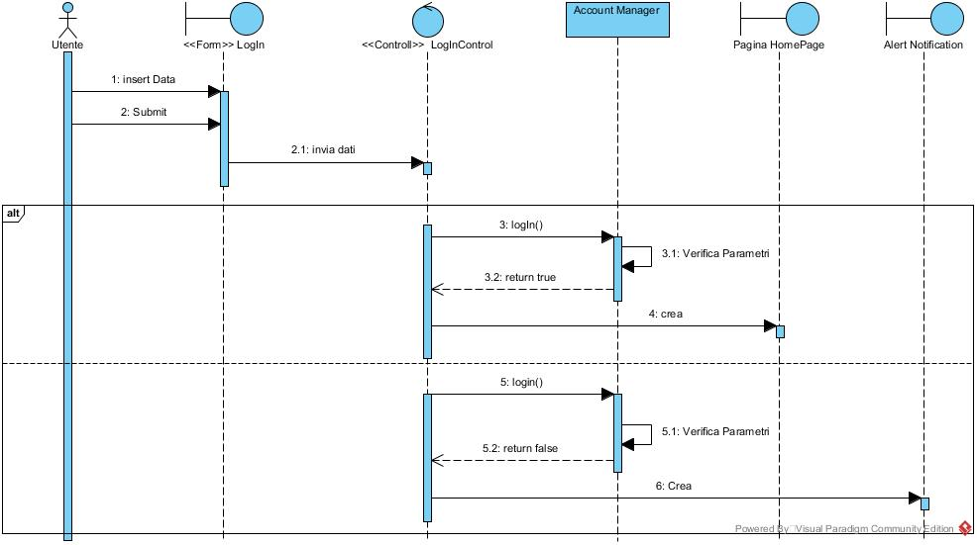

**SD 1.2 ­ Logout:** ​

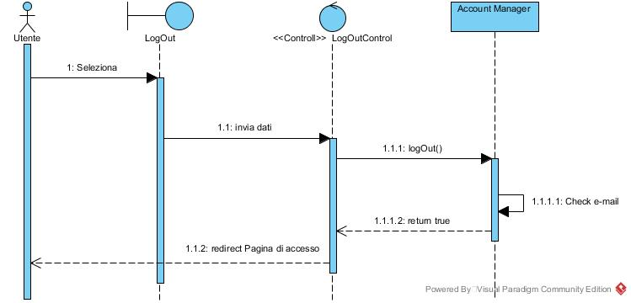

**SD 1.3– Crea Account:** ​

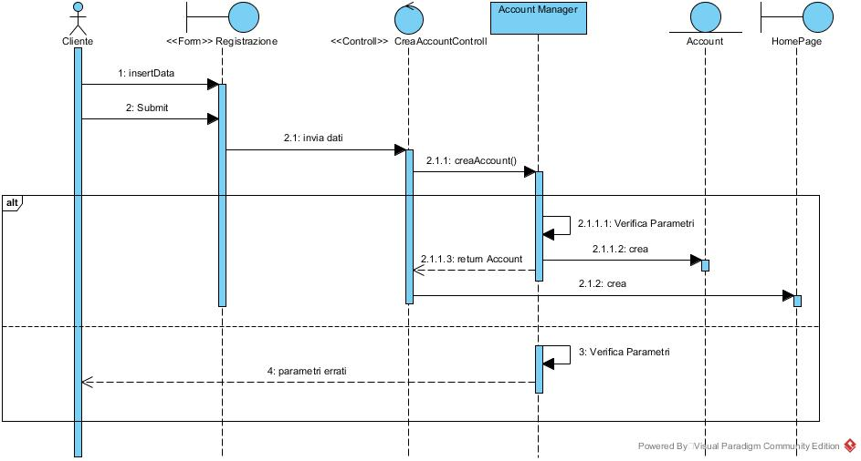

**SD 1.4 – Elimina Account**

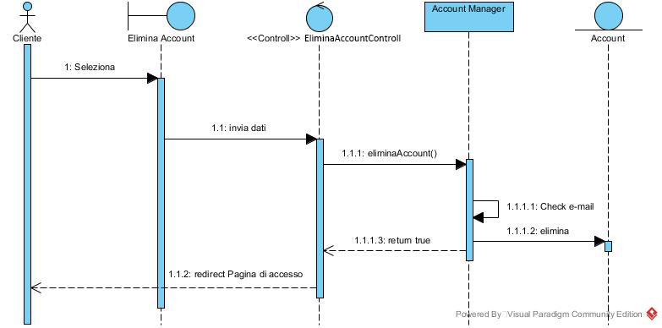

**SD 2.0– Visualizza elenco prodotti**

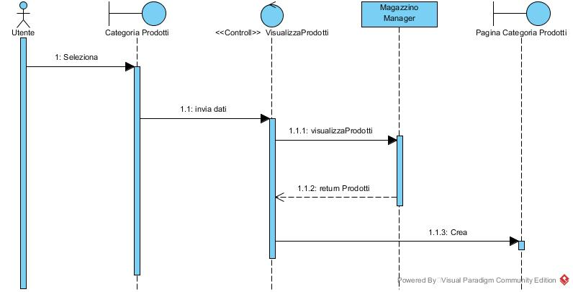

**SD 2.1 – Aggiungi nuovo prodotto:**

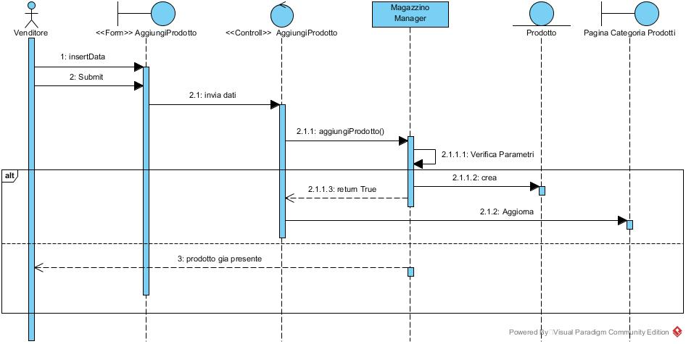

**SD 2.2** – **Rimuovi prodotto**

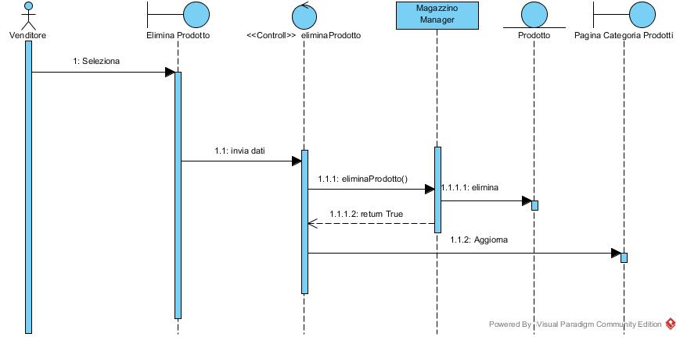

**SD 2.3** –**Modifica prodotto**

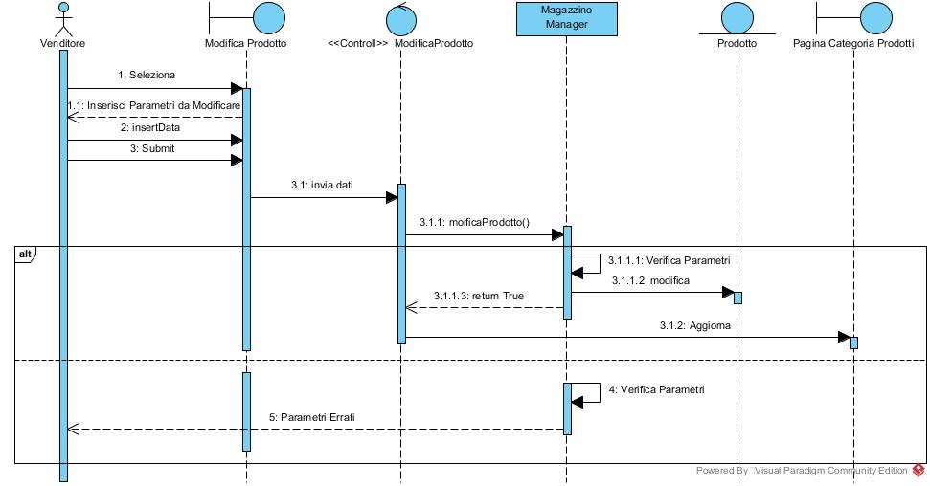

**SD 2.4** –**Ricerca prodotto**

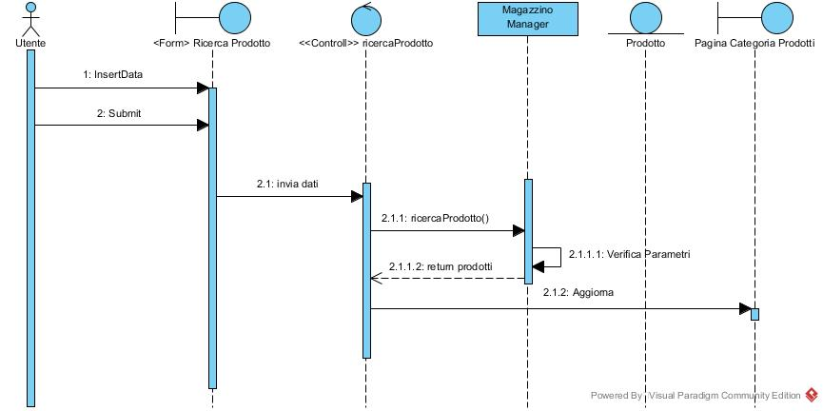

**SD 3.0 –Visualizza Bilancio**

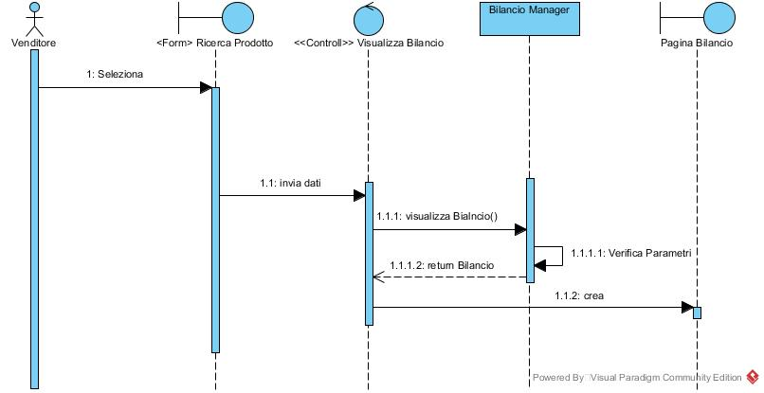

**SD 3.1 – Inserisci transazione**

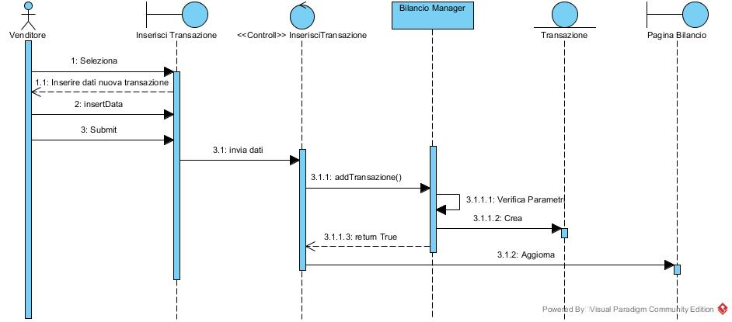

**SD 3.2 – Visualizza Statistiche**

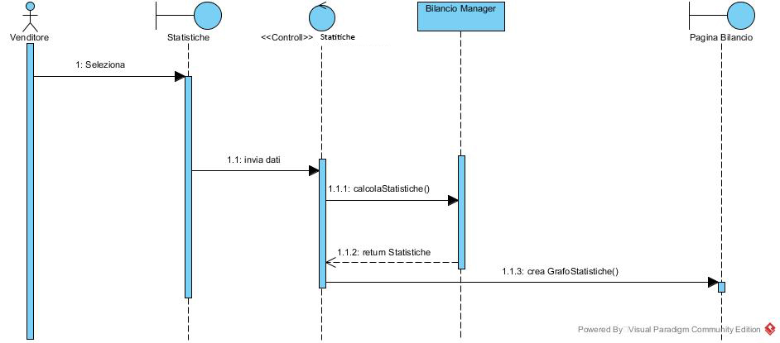

**SD 3.3 – Ricerca Transazione**

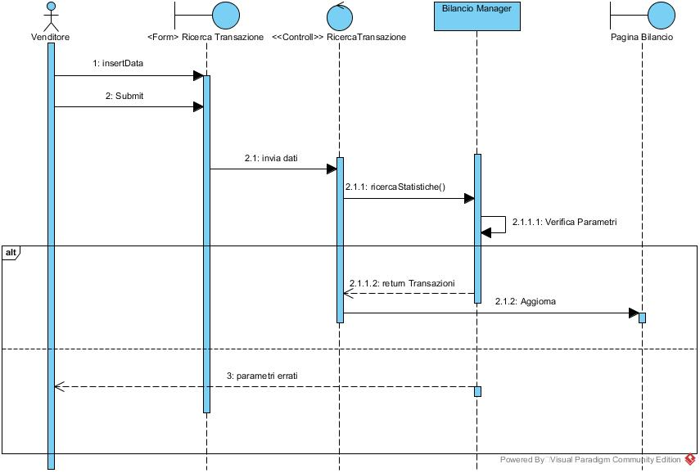

**SD 4.0** – **Visualizza lista Clienti**

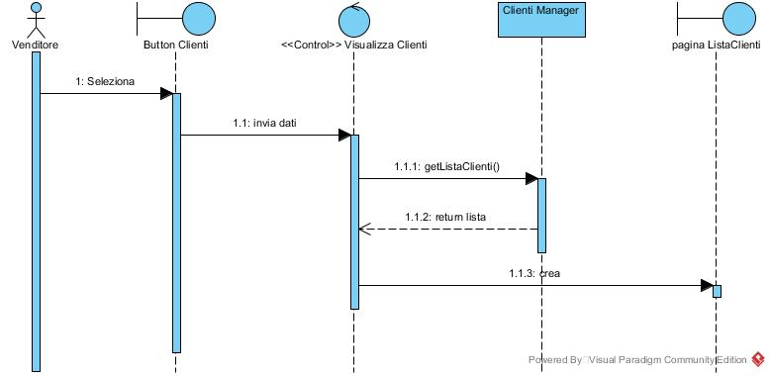

**SD 4.1** – **Contatta cliente**

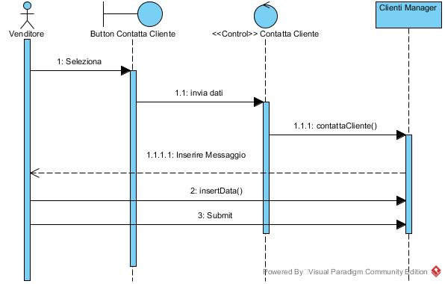

**SD 4.2 –Ricerca Contatto Cliente**

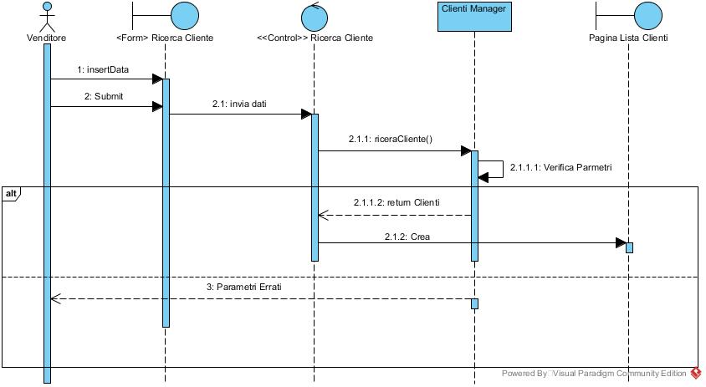

**SD 5.0 –Visualizza Elenco Ordini**

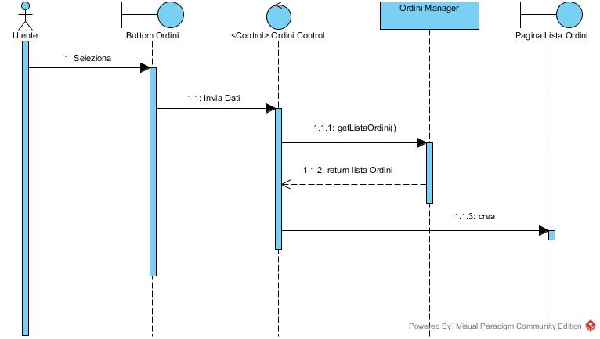

**SD 5.1 – Ricerca ordine**



**SD 6.0 – Visualizza Carrello**

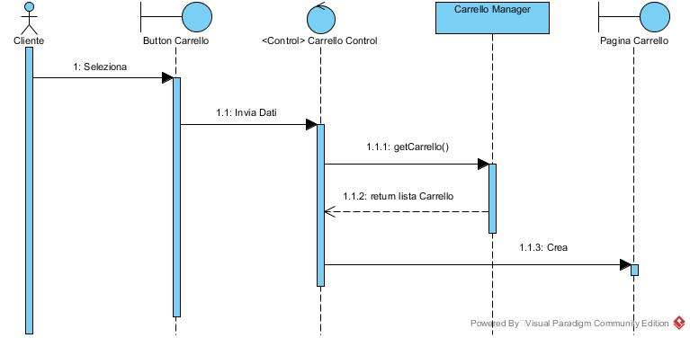

**SD 6.1 – Aggiungi Prodotto al Carrello**

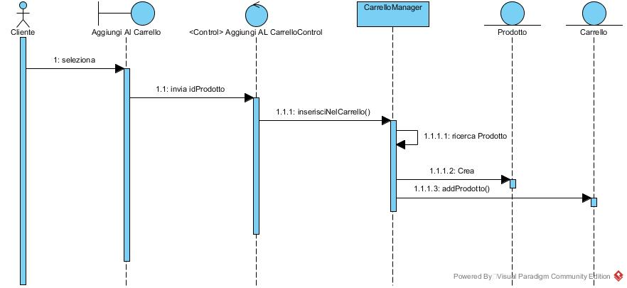

**SD 6.2 – Acquista Prodotti**

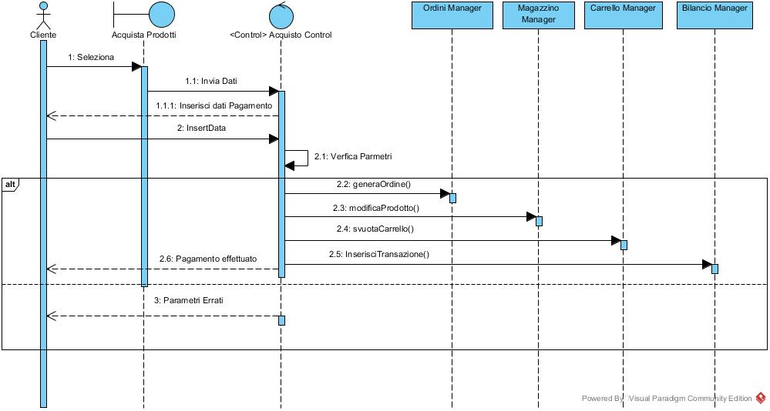

**SD 6.3 – Rimuovi prodotto dal carrello**

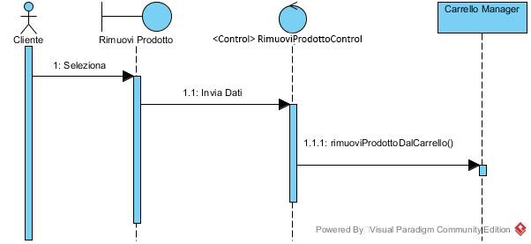

**SD 7.0 – Visualizza dati Venditore**

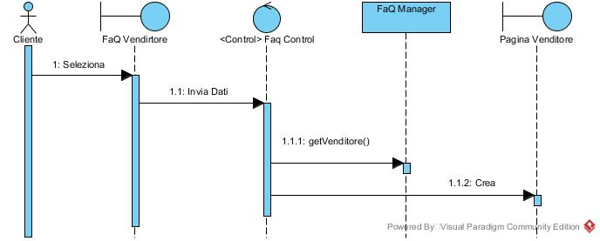

**SD 7.1 – Contatta Fornitore**

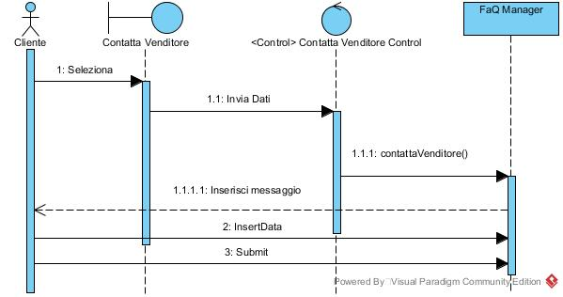

**3.4.5. Interfaccia utente,path navigazionali e screen mock­ups**

**3.4.5.1 Path Navigazionale**

**Gestione Account**

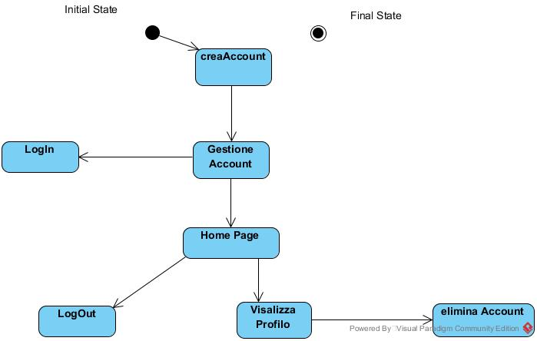

**Gestione Magazzino**

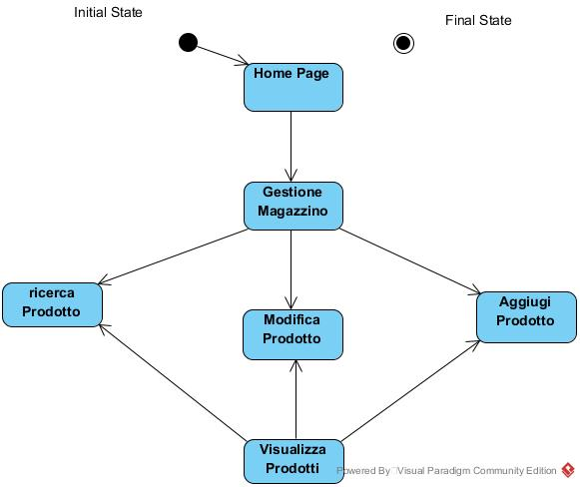

**Gestione Clienti**

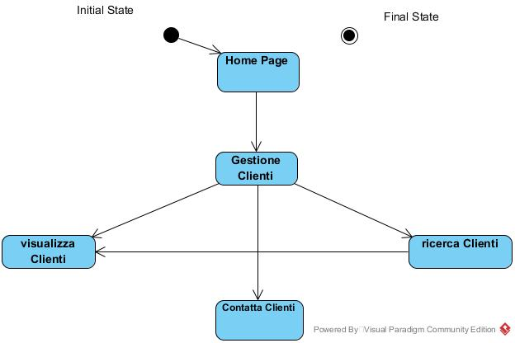

**Gestione Oridini**

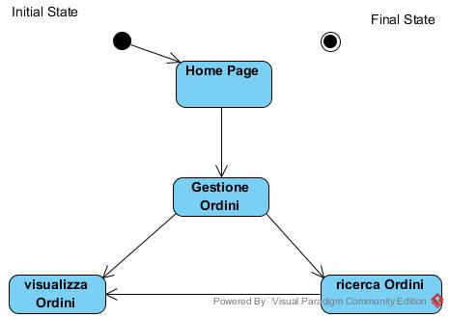

**Gestione Carrello**

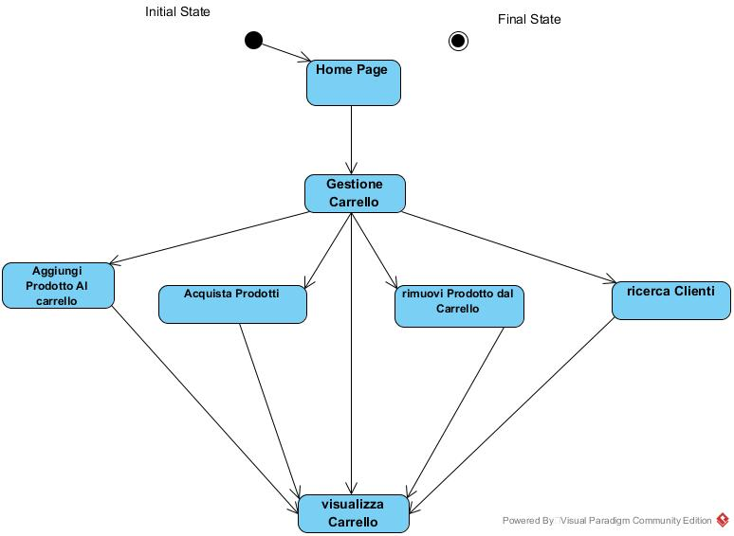

**Gestione FaQ**

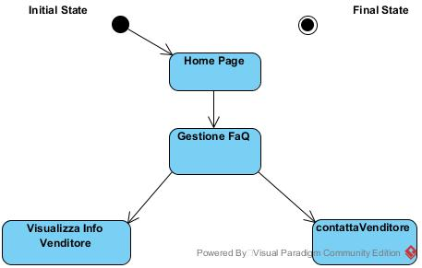

**3.4.5.2 Mockup**

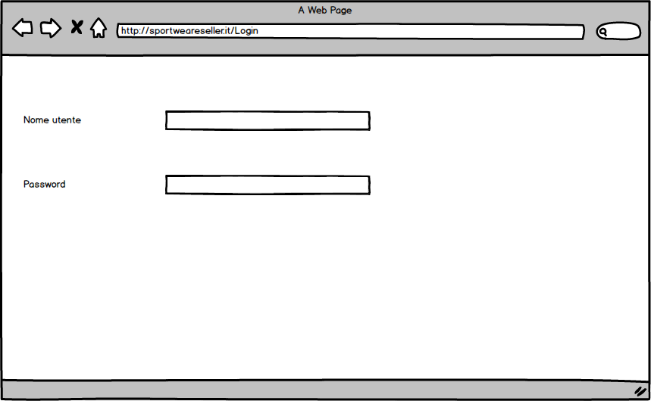**HomeSportwareseller Venditore and Client**



**Login**

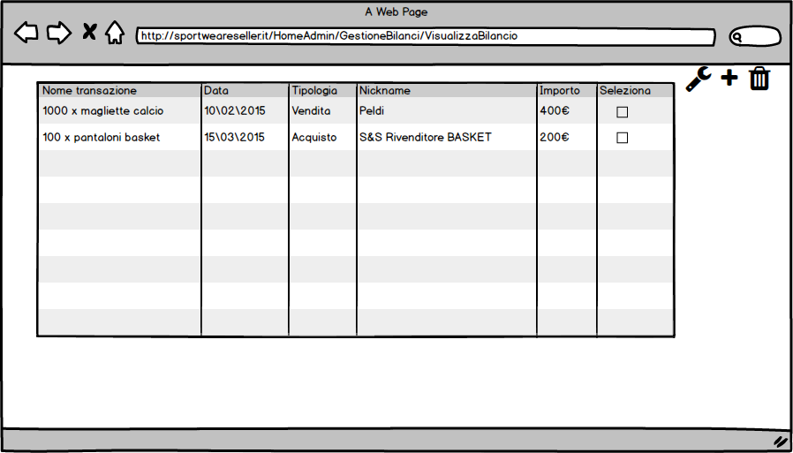

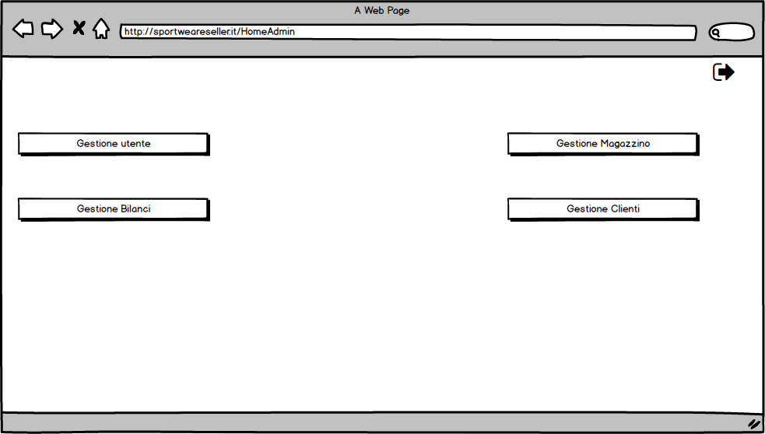

**Home Venditore Logged**

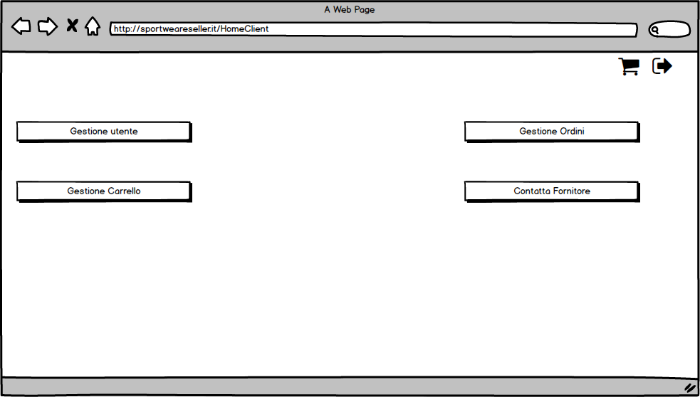

**Home Client Logged**

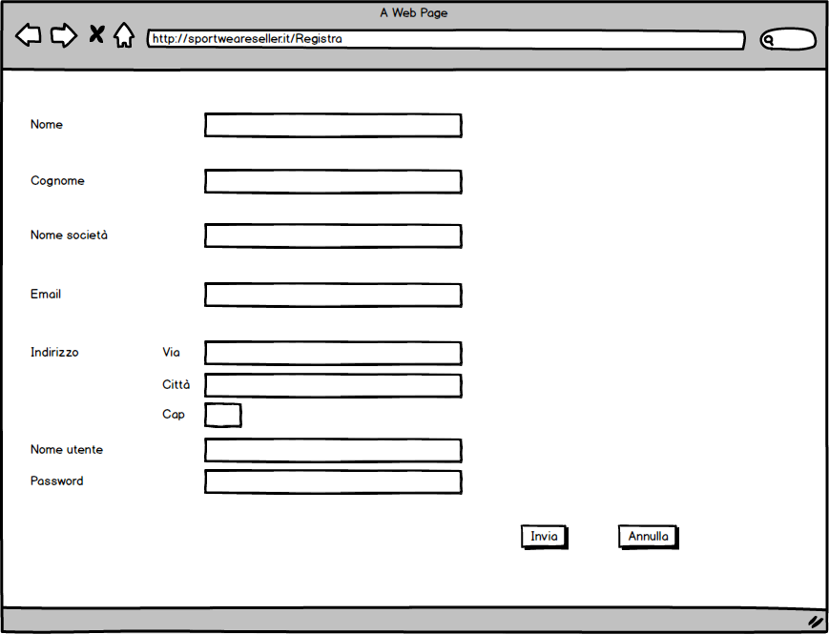

**Registrazione**

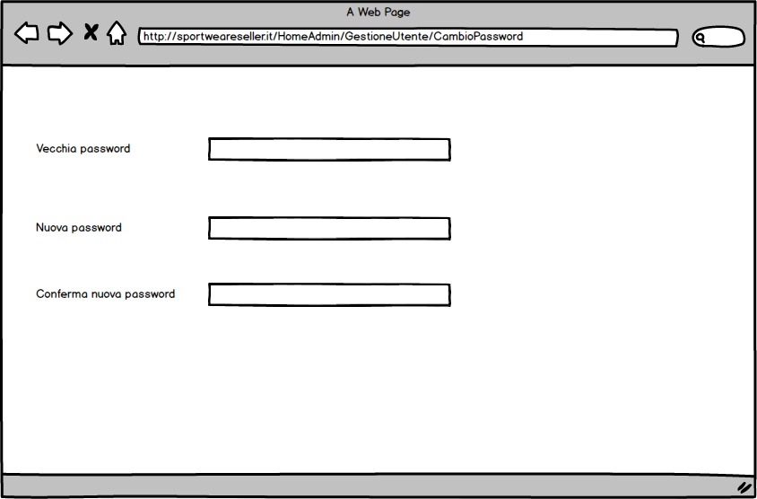

**Cambio Password**

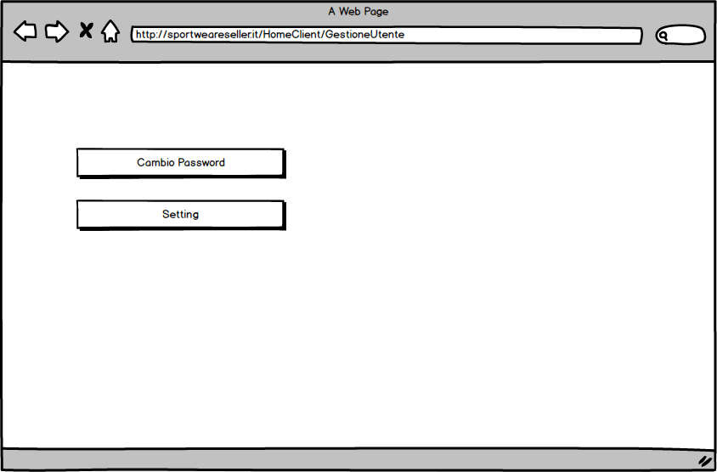

**Gestione Utente Client**

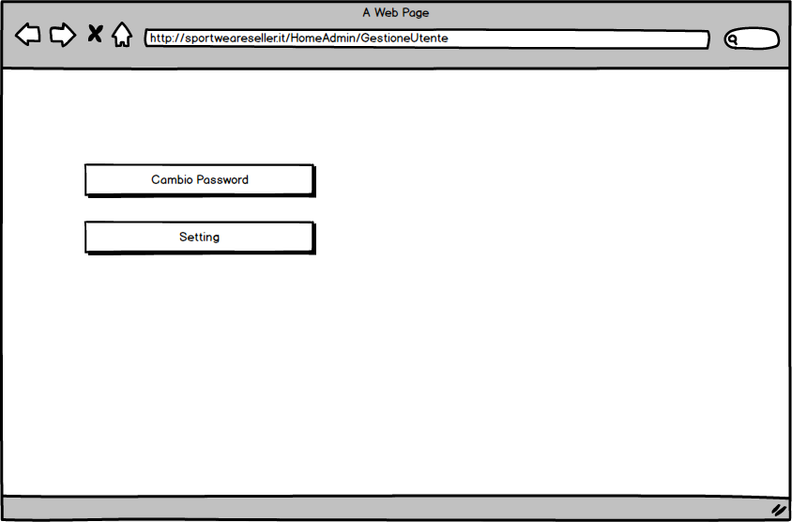

**Gestione Utente Venditore**

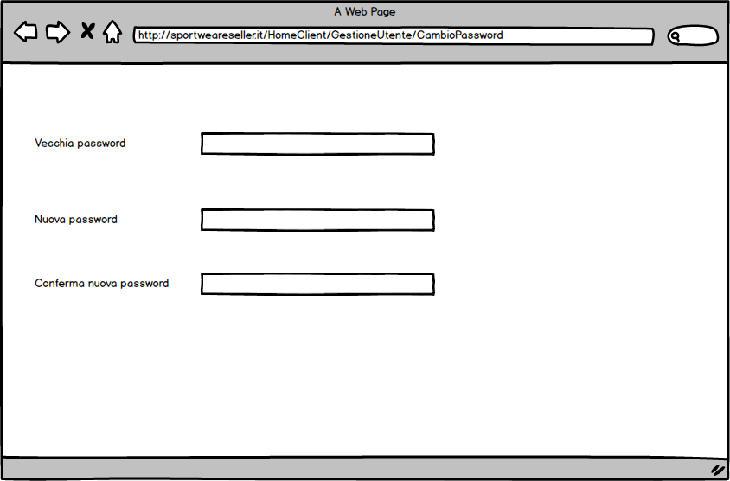

**Cambio Password Client**

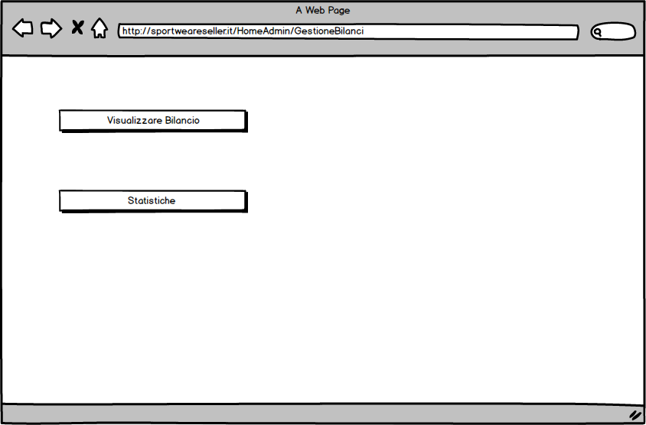

**Gestione Bilancio**

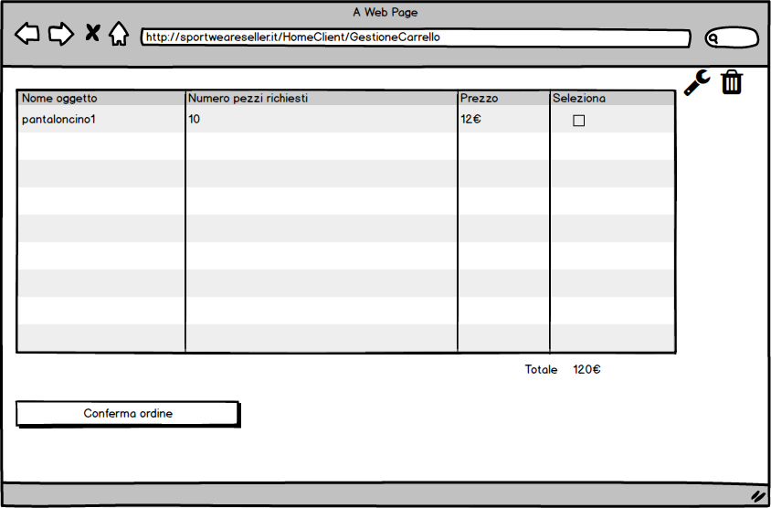

**Gestione Carrello Cliente**



**Visualizza Bilancio**

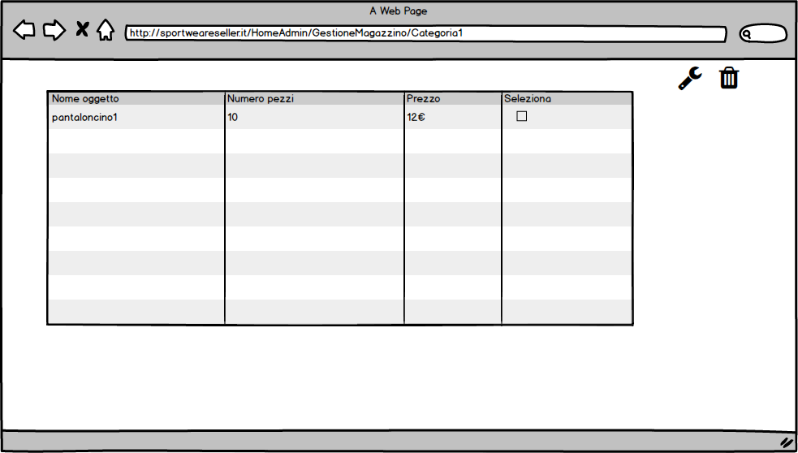

**Scelta Categoria1 Venditore**

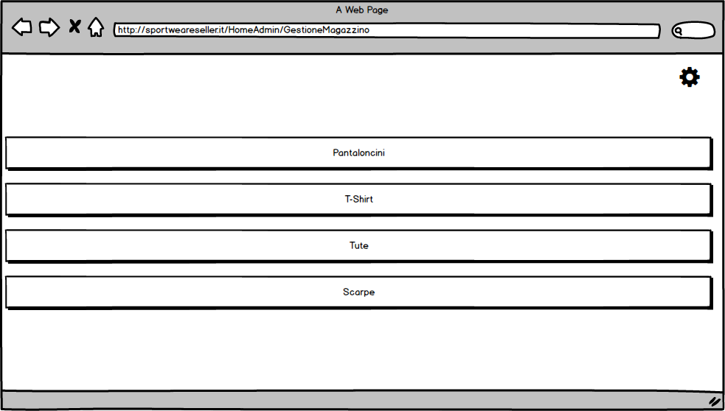

**Gestione Magazzino Gestore**

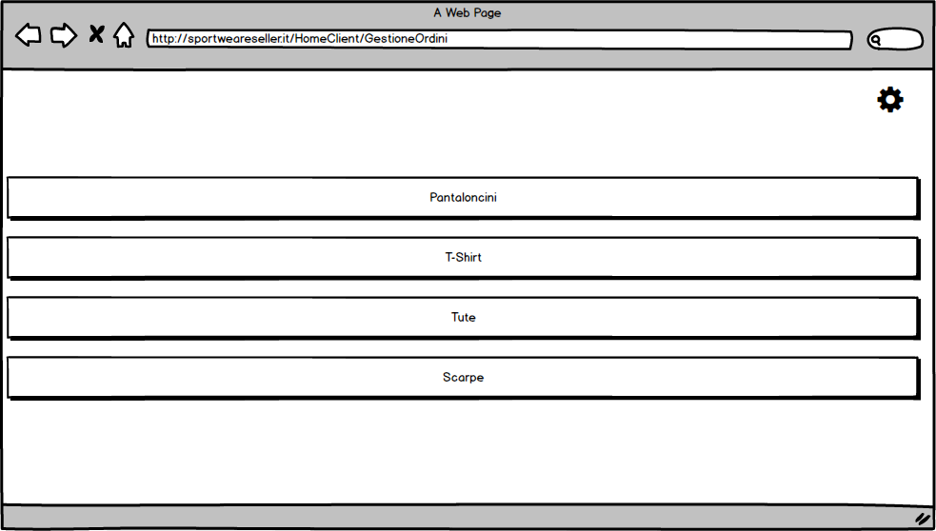

**Gestione Ordini Client**

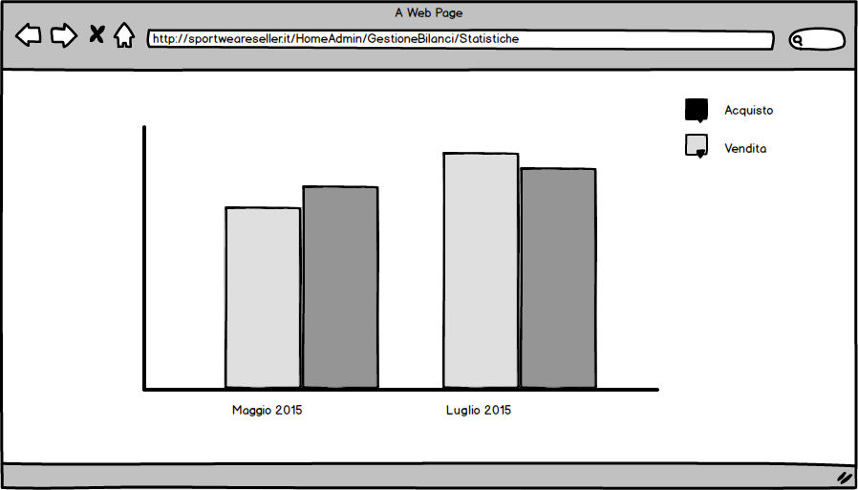

**Statistiche Venditore ( Rivenditore)**

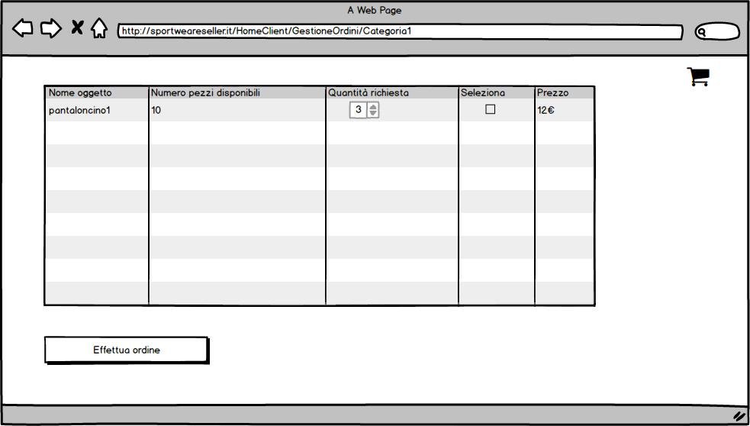

**Scelta Categoria in Gestione Ordini Client**

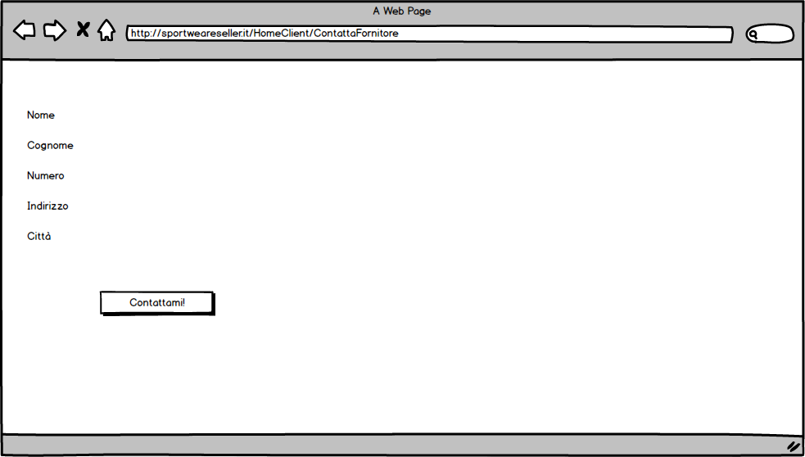

**Contatta il Fornitore ( Client )**

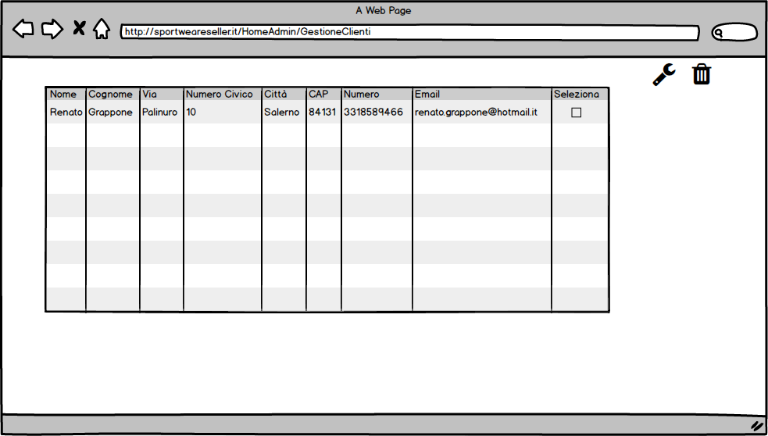

**Gestione Clienti Venditore**

# **4. Glossario**